**ספר חובק!**

**חובק ישראל-מחזור ט"ו-קיבוץ שובל**

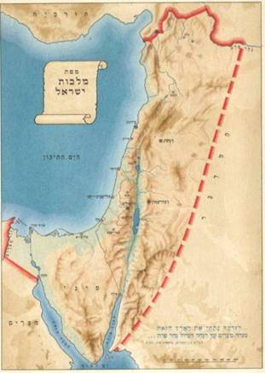

לקצה הדרומי!

מהקצה הצפוני!

יום אל"ף: (3.6)

אנחנו נגיע למצפה מורן שברכס הכרמל(בפאתי בנימינה רבתי) לטקס לזכרו של מורן ורדי, בוגר נחשון מחזור א', שירת ביחידת שייטת 13,נהרג בעת מילוי תפקידו. לאחר מכן נתקדם לכיוון העיר חיפה. נעבור הדרכה של אורי ואביה על אנדרטת נספי אסון הכרמל בבית אורן. נלך לסיור בגנים הבהאים עם מדריך מובחר מהמקום. משם נמשיך לסיור עם בית הגפן בוואדי ניסנאס שם נדבר על דו-קיום בעיר.עם סופו של הסיור נצא אל העיר עכו שם נאכל ארוחת ערב ונעביר את הלילה בשבט צופי ים של העיר

**מורן ורדי -**

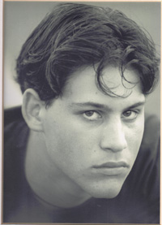בתאריך 06-07-2004 , י"ז בתמוז תשס"ד , לפנות בוקר , יצא כוח השייטת , לעצור את ראש החזית העממית בשכם וסגנו.

סרן מורן ורדי ז"ל , שהיה מפקד צוות בשייטת , היה חבר בכוח זה. הכוח הגיע לבית המבוקש , במחנה הפליטים עין בית עילמה בצפון העיר שכם במטרה לעצור את מפקד החזית העממית בשכם ימאן פרג' וסגנו אמג'ד מליטאת. השניים מבוקשים בכירים עוד מתקופת האינתיפאדה הקודמת.

הלוחמים כיתרו את המבנה בו ככל הנראה הסתתרו המבוקשים ולפתע נפתחה לעברם אש תופת , ומטען חבלה הושלך מהקומות הגבוהות שבבניין.

שאר הצוות השיב באש לעבר הבית, ממנה נהרג אחד המבוקשים. פרג', מפקד החזית העממית בעיר, נמלט לבניין סמוך, בן 4 קומות, בו שהו כ-30 בני אדם והסתתר במקום. מאוחר יותר עלה אל גג הבית ופתח באש ממנה נפצעו עוד שני חיילים. הצוות השיב באש וירה בפרג' למוות.

*מורן ורדי ז"ל*

הצוות הפגוע המשיך לתקוף את מקורות הירי , בעוד ארבעה מחברי הצוות חשופים לאש ומוגנים רק על ידי חבריהם. מסוק קרב הפציץ המבנה וגרם להרג של שני מחבלים נוספים. כמו כן נהרג מרצה באוניברסיטת נ'גח, ד"ר חאלד סלאם, אזרח אמריקני, ובנו מוחמד סלאם.

סרן מורן ורדי ז"ל נהרג מפגיעת האש הראשונית שנפתחה לעבר הכוח , בשילוב פיצוץ המטען שהושלך מהבניין בו שהה המבוקש. בן 25 היה במותו. שלושה חברי צוות אחרים נפצעו - האחד באורח קשה , האחר בינוני , והשלישי – קל. יהי זכרו ברוך.

**בנימינה מפי עידו לזר:**

קסם בנימינה

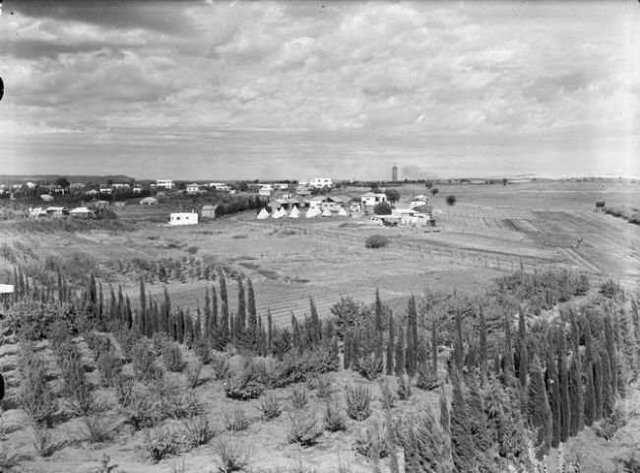"אני רוצה לחזור אל הימים הכי יפים שלי, הימים היחפים של בנימינה". – כך כותב הפזמונאי אהוד מנור בשירו המפורסם "ימי בנימינה". השיר הנוסטלגי הזה מציג כמיהה בלתי מסופקת של מנור לשוב למושבת ילדותו, בנימינה.

עבור מנור, בנימינה מסמלת את הפשטות של תקופת הנעורים. הפשטות שהולכת ונהרסת ככל שאדם מתבגר ונחשף יותר ויוצר למכאוביו ותחלואיו של העולם. הנוסטלגיה היא רגש שבמהותו הוא לא ניתן לסיפוק, שכן אנו נוטים לשכוח את הדברים הרעים מעברינו, ובכך להתנות לתקופה הזו, תקופת הנעורים, סנטימנט רב, ואנו מתבוננים בה דרך מסננת של רומנטיזציה ורגש.

אולם קסמה של בנימינה נעוץ בדיוק בכך, שהיא מהווה את המענה על אותו רגש מתסכל.

בנימינה, או בכינויה – מושבה של יסמין, היא מושבה פסטורלית בת 90 שנה, שהוקמה בעזרתו האדיבה של הברון רוטשילד ונקראת על שמו. היא ממוקמת באזור מישור חוף הכרמל, בין המושבות פרדס חנה מדרום וזיכרון יעקב מצפון. היא נמצאת ממש בקצהו הדרומי של רכס הרי הכרמל.

ניתן לשבת ולהשקיף על יופייה הציורי של המושבה ממצפור מורן, הממוקם על חוטם הכרמל. המצפור נקרא על שמו של סרן מורן ורדי ז"ל, בן המושבה, שהיה מפקד צוות בשייטת ונפל בעת שרץ לסייע לחברו הפצוע.

למרות שבבנימינה ממוקמת תחנת רכבת מרכזית, המשמשת את כל ישובי האזור, המושבה מצליחה לשמור על קסם השלווה שלה, אותו מתאר מנור בשירו.

כל הלך הנקלע למושבה, אשר הולך לאורכה של טיילת שוני בשעת ערביים, וחש במשב רוח מכיוון הים אשר נושא עימו ניחוח יסמין עז, לא יכול שלא לחוש את ההרגשה אותה משרה מנור על הקורא.

בין אם אתה גר שם, ובין שעברת שם במהלך נדודיך הבלתי פוסקים, בבנימינה תוכל להרגיש, גם אם לרגע דל, שאתה שוב ילד. ששבת הביתה.

"אני זוכר הכל זרם לאט, השמש לא מיהר, אנשים אמרו שלום, חבר היה חבר". – אהוד מנור

**אסון הכרמל:**

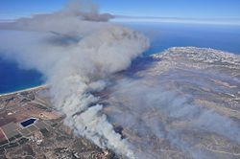השריפה בכרמל)מכונה גם אסון הכרמל( הייתה [שריפת יער](http://he.wikipedia.org/wiki/%D7%A9%D7%A8%D7%99%D7%A4%D7%AA_%D7%99%D7%A2%D7%A8) נרחבת, שהתרחשה ב[חנוכה](http://he.wikipedia.org/wiki/%D7%97%D7%A0%D7%95%D7%9B%D7%94) [ה'תשע"א](http://he.wikipedia.org/wiki/%D7%94%27%D7%AA%D7%A9%D7%A2%22%D7%90), מ-[2](http://he.wikipedia.org/wiki/2_%D7%91%D7%93%D7%A6%D7%9E%D7%91%D7%A8) עד [6 בדצמבר](http://he.wikipedia.org/wiki/6_%D7%91%D7%93%D7%A6%D7%9E%D7%91%D7%A8) [2010](http://he.wikipedia.org/wiki/2010)באזור ה[כרמל](http://he.wikipedia.org/wiki/%D7%9B%D7%A8%D7%9E%D7%9C) שב[מדינת ישראל](http://he.wikipedia.org/wiki/%D7%9E%D7%93%D7%99%D7%A0%D7%AA_%D7%99%D7%A9%D7%A8%D7%90%D7%9C). השריפה כילתה [יער](http://he.wikipedia.org/wiki/%D7%99%D7%A2%D7%A8), [חורש](http://he.wikipedia.org/wiki/%D7%97%D7%95%D7%A8%D7%A9) ובתי מגורים בשטח נרחב מתוך [פארק הכרמל](http://he.wikipedia.org/wiki/%D7%A4%D7%90%D7%A8%D7%A7_%D7%94%D7%9B%D7%A8%D7%9E%D7%9C) והיישובים שבסביבתו, שטח המשתרע בין [עספיא](http://he.wikipedia.org/wiki/%D7%A2%D7%A1%D7%A4%D7%99%D7%90), שכונת [דניה](http://he.wikipedia.org/wiki/%D7%93%D7%A0%D7%99%D7%94_(%D7%97%D7%99%D7%A4%D7%94)) ב[חיפה](http://he.wikipedia.org/wiki/%D7%97%D7%99%D7%A4%D7%94), [טירת כרמל](http://he.wikipedia.org/wiki/%D7%98%D7%99%D7%A8%D7%AA_%D7%9B%D7%A8%D7%9E%D7%9C), [מגדים](http://he.wikipedia.org/wiki/%D7%9E%D7%92%D7%93%D7%99%D7%9D) כפר סיטרין - אור אבנר והכפר [עין חוד](http://he.wikipedia.org/wiki/%D7%A2%D7%99%D7%9F_%D7%97%D7%95%D7%93). בשריפה נספו 44 בני אדם, כ-17,000 איש פונו מבתיהם וקרוב ל-25 קמ"ר (25,000 [דונם](http://he.wikipedia.org/wiki/%D7%93%D7%95%D7%A0%D7%9D)) ובהם כמה מיליוני עצים עלו באש‏. כבר ביומה הראשון הפכה השריפה לאסון השריפה הכבד ביותר בתולדות מדינת ישראל‏.

**הגנים הבהאים:**

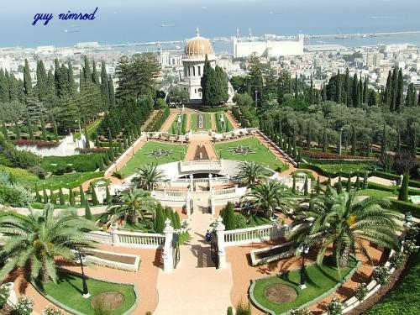  
[הגנים הבהאים בחיפה](http://www.7wonders.co.il/%D7%90%D7%A8%D7%A5-%D7%99%D7%A9%D7%A8%D7%90%D7%9C/%D7%94%D7%92%D7%A0%D7%99%D7%9D+%D7%94%D7%91%D7%94%D7%90%D7%99%D7%9D+%D7%91%D7%97%D7%99%D7%A4%D7%94) הם קומפלקס של מבנים וגנים המהווים את המרכז העולמי של הדת הבהאית, השוכן על מדרונות הכרמל בעיר [חיפה](http://www.7wonders.co.il/%D7%90%D7%A8%D7%A5-%D7%99%D7%A9%D7%A8%D7%90%D7%9C/%D7%97%D7%99%D7%A4%D7%94). ראשיתה של הדת הבהאית בשנת 1844 בעיר שיראז באיראן. מבשר הדת היה אדם בשם **סייד עלי מוחמד שיראזי** שהיה אחד ממנהיגי תנועה שיעית רדיקלית שנקראה "שייכיזם". בשנת [1868](http://he.wikipedia.org/wiki/1868) [הגלו](http://he.wikipedia.org/wiki/%D7%92%D7%9C%D7%95%D7%AA) השלטונות ה[עות'מאניים](http://he.wikipedia.org/wiki/%D7%94%D7%90%D7%99%D7%9E%D7%A4%D7%A8%D7%99%D7%94_%D7%94%D7%A2%D7%95%D7%AA%27%D7%9E%D7%90%D7%A0%D7%99%D7%AA) את מייסד הדת הבהאית, הבהאא אוללה, ל[ארץ ישראל](http://he.wikipedia.org/wiki/%D7%90%D7%A8%D7%A5_%D7%99%D7%A9%D7%A8%D7%90%D7%9C) וכלאוהו ב[כלא עכו](http://he.wikipedia.org/wiki/%D7%9B%D7%9C%D7%90_%D7%A2%D7%9B%D7%95). הוא נותר באזור עד סוף חייו, ונפטר ב-[1892](http://he.wikipedia.org/wiki/1892). הבהאא אוללה הורה לבנו, [עבדול בהאא](http://he.wikipedia.org/wiki/%D7%A2%D7%91%D7%93%D7%95%D7%9C_%D7%91%D7%94%D7%90%D7%90), על המקום ברכס [הכרמל](http://he.wikipedia.org/wiki/%D7%94%D7%9B%D7%A8%D7%9E%D7%9C) שבו יוקם [מקדש הבאב](http://he.wikipedia.org/wiki/%D7%9E%D7%A7%D7%93%D7%A9_%D7%94%D7%91%D7%90%D7%91), בעת ביקור שערכו השניים בחיפה ב-[1891](http://he.wikipedia.org/wiki/1891). הר הכרמל נחשב לקדוש בדת הבהאית

.

יום בי"ת': (4.6)

נתחיל את הבוקר עם יוגה על טיילת עכו. נפגוש את דני ארמר, מנהל אגף התיירות של העיר, והוא יעביר לנו סיור רגלי בעיר העתיקה. אחרי הסיור יהיה לנו זמן חופשי בשוק. אחרי שטבענו במגוון הריחות של השוק הצבעוני נלך לסיור נוסף במוזיאון אסירי המחתרות. בסוף הסיור יהיה לנו מפגש עם צביקה רק, מנהל בית הספר הריאלי בחיפה לשעבר, איתו נעבור סדנת "המפקד כמחנך" ונשמע את סיפורו האישי. נסיים את היום בהרצאה של אלי רגב מנהל בית הספר לקציני ים עכו

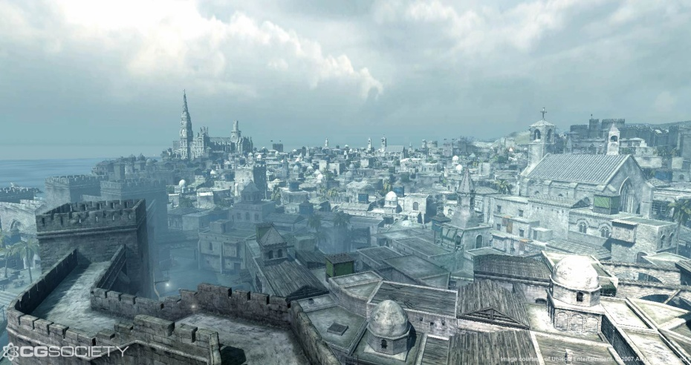**עכו**

עכו היא אחת מ[ערי הנמל](http://he.wikipedia.org/wiki/%D7%A2%D7%99%D7%A8_%D7%A0%D7%9E%D7%9C) העתיקות בעולם, ודברי ימיה המתועדים מתחילים ב[תקופת הברונזה](http://he.wikipedia.org/wiki/%D7%AA%D7%A7%D7%95%D7%A4%D7%AA_%D7%94%D7%91%D7%A8%D7%95%D7%A0%D7%96%D7%94) הקדומה. במשך שנים רבות הייתה עיר מפתח לכיבוש [ארץ ישראל](http://he.wikipedia.org/wiki/%D7%90%D7%A8%D7%A5_%D7%99%D7%A9%D7%A8%D7%90%D7%9C), שכן מיקומה על רצועת החוף הרחבה אפשר גישה נוחה דרך [הגליל](http://he.wikipedia.org/wiki/%D7%94%D7%92%D7%9C%D7%99%D7%9C) אל פנים הארץ. היא ידעה עליות ומורדות ועברה מיד ליד פעמים רבות. בעיר כ-46,000 תושבים, כשני שליש מהם [יהודים](http://he.wikipedia.org/wiki/%D7%99%D7%94%D7%95%D7%93%D7%99%D7%9D).

*עכו, כפי שנראתה לפני כתשע מאות שנים*

**מוזיאון אסירי המחתרות – עכו**

 הוא [מוזיאון](http://he.wikipedia.org/wiki/%D7%9E%D7%95%D7%96%D7%99%D7%90%D7%95%D7%9F) הנצחה לזכרם ופועלם של חברי ה[מחתרות](http://he.wikipedia.org/wiki/%D7%9E%D7%97%D7%AA%D7%A8%D7%AA) העבריות בתקופת [המנדט הבריטי](http://he.wikipedia.org/wiki/%D7%94%D7%9E%D7%A0%D7%93%D7%98_%D7%94%D7%91%D7%A8%D7%99%D7%98%D7%99), שנכלאו ב[כלא עכו](http://he.wikipedia.org/wiki/%D7%9B%D7%9C%D7%90_%D7%A2%D7%9B%D7%95). המוזיאון ממחיש את אורח חיי האסירים בכלא ואת סיפור [פריצת כלא עכו](http://he.wikipedia.org/wiki/%D7%A4%D7%A8%D7%99%D7%A6%D7%AA_%D7%9B%D7%9C%D7%90_%D7%A2%D7%9B%D7%95). באתר מוקדשים חדרי הנצחה לתשעת הנופלים בפריצה ולתשעת [עולי הגרדום](http://he.wikipedia.org/wiki/%D7%A2%D7%95%D7%9C%D7%99_%D7%94%D7%92%D7%A8%D7%93%D7%95%D7%9D).



**בית הספר לקציני ים בעכו**

הוא חלוץ בתי הספר הימיים בארץ, הרואה את ייעודו בחינוך ובהכשרת נערים ונערות לפיקוד וקצונה בים. בית הספר לקציני ים עכו,שהוקם כפנימייה צבאית מהווה כיום מוסד חינוכי ימי שמכשיר את חניכיו למצוינות ולמנהיגות בתחום הימי. בית ספרנו מעניק חנוך והשכלה איכותיים לנוער הבא בשעריו, מעמיק בהם את התודעה הימית, מחנך למצוינות ופועל למיצוי יכולותיהם, כישוריהם ונטיותיהם לתרומה לחברה הישראלית ולהתמודדות עם אתגרי הקדמה.

שילוב זה של מצוינות, מנהיגות, חברה וים מייחד את בית ספרנו משאר בתי הספר בארץ, שכן הוא משתמש בים ובהתנסות בפיקוד כאמצעים חינוכיים ומציב בפני תלמידיו אתגרים בלתי שגרתיים ורבי עניין התורמים לעיצוב אישיותם ולפיתוח יכולותיהם. התלמידים לומדים במסגרת פנימיה, שאורחות החיים בה מכוונים לטיפוח תכונות האופי ודפוסי ההתנהגות להם ידרשו בבואם להנהיג אחרים.

כל התלמידים נגשים לבחינות בגרות מלאה בלבד והעומדים בהן בהצלחה, מקבלים תעודת בגרות טכנולוגית, הכוללת בנוסף למקצועות הבגרות הרגילים מקצועות בחירה ימיים – טכנולוגיים או מדעים טכנולוגיים.

בתום לימודי התיכון תלמידים (ממגמות אלקטרוניקה ומכונה) המעוניינים, יכולים להמשיך את לימודיהם העל תיכוניים במכללה לשנה או שנתיים נוספות, שבסיומן מוענקת להם דיפלומת טכנאי או הנדסאי.

הבסיס העיוני שרוכשים תלמידי בית הספר לקציני ים עכו,מאפשר להם להמשיך בלימודים אקדמיים.

בבית הספר התיכון ובמכללה לומדים כיום כ-455 תלמידים ותלמידות.

אנו שמים דגש על חיזוק הקשר בין הסגל החינוכי והתלמידים על מנת להעניק לכל תלמיד ותלמידה תשומת לב אישית ועזרה מירבית, הן במישור החינוכי והן במישור הלימודי.

**אלי רגב**

**מנהל בית הספר לקציני ים עכו**



קצין ים

יום גימ"ל: (5.6)

בבוקר נגיע לקיבוץ כפר גלעדי ושם נפגש עם תורה שרייבר ואיתה נערוך סיור מרתק בסליק של הקיבוץ-

**אתר ה"סליקים" ("לא מדברים על זה")**

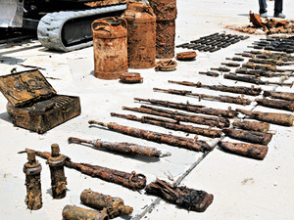  
קיבוץ כפר גלעדי נוסד בידי חברי ארגון ה"שומר" בשנת 1916. עם פירוקו של אירגון "השומר" בשנת 1920 , המשיכו חברי הארגון שהצטרפו ל"הגנה", בשני תחומים חשובים: העלתא עולים לארץ דרך היבשה ואיסוף נשק לביסוס כוחו של המגן העברי .   
המורשת של התיישבות וביטחון הביאה להקמתם של 20 "סליקים" תת-קרקעיים אשר מהם שרדו שלושה, מדהימים בתחכום, בתושייה ובתעוזה  שנדרשו לתפעולם.  ה"סליקים"נסתרו מעיניי הבריטים עד קום המדינה, כולל באירועי השבת השחורה. 48 שנים לארח הכרזת המדינה בשנת 1996, ה"סליקים" נחשפו, וכיום גם הם וגם חצר הראשונים – משמשים כאתר תיירות מרתק, המספר על מבצעים עלומים לרכישת נשק, עלה התיישבות באצבע הגליל, ועל העברתם של מעפילים בלילות חשוכי כוכבים.

*סליק (אילוסטרציה)*

לאחר מכן נעלה למצפה לזכרו של **בניה** **ריין -**

היה מ"פ בשריון בגדוד 46 של חטיבה 401. עם פרוץ מלחמת לבנון השנייה בניה, אשר היה בתקופת מעבר בין תפקידים, התנדב לבצע משימות אספקה וחילוץ. במוצאי שבת האחרונה של המלחמה, בי"ט במנחם אב תשס"ו (12.8.2006), פגע טיל נ"ט בטנק, וכל אנשי הצוות נהרגו. יחד עם בניה נפלו: אלכס בונימוביץ – נהג הטנק, אדם גורן – הטען ואורי גרוסמן – תותחן הטנק. על מעשה גבורתם ועל אומץ לבם הוענק להם צל"ש אלוף פיקוד מרכז. יובל ידבר איתנו על בניה ולאחר מכן נפגוש במצפה את אמיר בכר ואיתו נדבר מהתצפית על צפון עמק החולה ולבנון על האיזור, מלחמת לבנון השנייה,הראשונה,הגבולות,הרקע,והיישובים הסובבים אותנו.

לאחר מכן נמשיך להפסקת צהרים בנהר הירדן שבעמק החולה, וניפגש עם רחל ענברי אשר תדבר איתנו על החינוך בפריפריה וטיפים אחרונים לסיום. אחרי שהשתכשכנו נצא לכפר הצ'רקסי ריחניה ושם נלמד על העדה הצ'רקסית בסיור מרתק באיזור-

**היסטוריה ומסורת העדה הצ'רקסית** **בישראל-**

הצ'רקסים הם עם קווקזי הנחשב לאחד העמים העתיקים בעולם, עם מסורת מפוארת וססגונית שנולדה כמה אלפי שנים לפני הספירה. המונח "צ'רקסים" מקורו בשפה הטורקית או הרוסית, ואילו שמם המקורי שבו הם מכנים את עצמם הוא "אדיגים". אדיגה פירושו "האדם המושלם", שם המסמל את שאיפתם לשלמות בכל דרכיהם. מולדתם של הצ'רקסים, מוסלמים סונים (שאינם ערבים בלאומיותם) שהיו מחולקים אז ל-12 שבטים לוחמים, השתרעה משני עבריו של נהר קובאן בצפון הקווקז, וחלקם האחר היה פזור בטורקיה ובמזרח התיכון. ההשתלטות הרוסית על הקווקז במאה ה-19 לאחר מלחמה עקובה מדם, שגבתה את חייהם של יותר ממחצית מהעם הצ'רקסי, הובילה להגירתם לאימפריה העותמנית. העותמנים מבחינתם ראו בגל המהגרים כוח לחימה חדש שעשוי לסייע להם במלחמתם בבלקנים, לכן יושבו הצ'רקסים במעברים האסטרטגיים. לאחר מתן העצמאות לבלקן נאלצו הצ'רקסים להגר שוב, לפי תכתיבי הממשלה העותמנית שפיזרה אותם לפי ראות עיניה וצרכיה. חלקם הגדול יושב באנטוליה ובסוריה בעיקר ברמת הגולן וגם בישראל. הנותרים פוזרו באלג'יר, תוניס, לוב, עירק וקפריסין.

לאחר מכן נעלה לנצרת עילית ושם נפגש עם מכינת תבור שאיתם נערוך פעילות משותפת ונוסף על כך נאכל ונישן בגרעין הצופים שבסמוך.

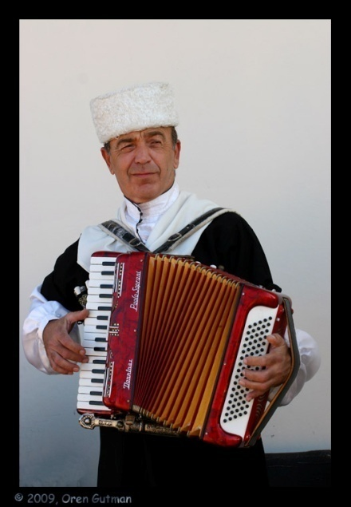

צ'רקסי

יום דל"ת: (6.6)

נתחיל עם סיור בנצרת אחרי לילה בנצרת עלית

**נצרת –**

היא עיר עתיקה במחוז הצפון בישראל, וכיום היא העיר הערבית הגדולה בארץ. באמצע שנת 2010 התגוררו בעיר כ-72,500 איש, כולם ערבים, כ-70% מהם מוסלמים ויתרתם נוצרים.

אזור נצרת היה נושב כבר בתקופה הפרהיסטורית כפי שמעידים ממצאים שהתגלו במערת קדומים על הר הקפיצה שבדרום העיר.בתקופת בית שני התקיים בנצרת יישוב קטן, ועד לתקופה הביזנטית היא הייתה עיר יהודית. עם הכיבוש הצלבני עלתה חשיבותה של העיר, היא הייתה לבירת דיוקסיה קתולית וקמו בה כנסיות. לפי הברית החדשה התגוררו מריה, אם ישוובעלה יוסף הקדוש בנצרת, בה ניתנה הבשורה ובה התחנך ישו מילדות עד בגרות. מסיבה זו שוכנים בעיר מספר אתרים קדושים לנצרות, שבראשם אתרים המזוהים עם הבשורה.

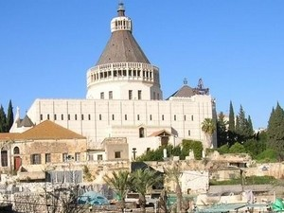**כנסיות ואתרים נוצרים -**

**כנסיית הבשורה-** היא בזיליקה קתולית במרכזה של העיר, השוכנת באתר שבו על פי המסורת הנוצרית ניצב ביתה של מרים הבתולה, אמו של ישו, ובו בישר לה המלאך גבריאל את הבשורה

כנסיית יוסף הקדוש- לפי מסורת מימי הביניים, היא הוקמה במקום שבו שכנה הנגרייה של יוסף הקדוש, בעלה של הבתולה, ולפי גרסה מאוחרת יותר גם ביתו.

כנסיית בית הכנסת-נסייה יוונית-קתולית השוכנת בשוק העירוני, במבנה אשר שימש כבית כנסת עתיק. לפי המסורת, במקום זה נהג ישו ללמוד ולהתפלל, ובו הכריז בפני המתפללים כי הוא המשיח.

מעיין מרים- סביל שאליו תועלו מימי המעיין הסמוך. המעיין הנובע ליד כנסיית גבריאל הקדוש הסמוכה, שימש את תושבי העיר מימי קדם, ועל פי אחת המסורות הנוצריות, בסמוך לו ניתנה הבשורה למרים. המעיין אומץ כסמל העיר.

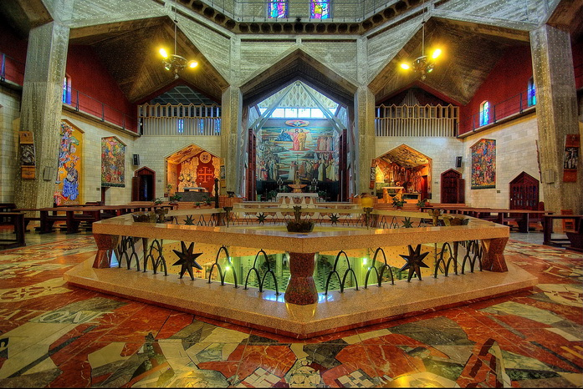

**הר הקפיצה או הר קדומים-** הר השוכן בדרומה של העיר ומשקיף לעבר עמק יזרעאל מגובה של 397 מטר מעל פני הים. במערת קדומים השוכנת על ההר ואשר העניקה לו את אחד משני שמותיו, נמצאו שרידים של האדם הקדמון. מקורו של השם האחר הוא במסורת לפיה ישו קפץ מההר אל העמק כשעזב את העיר.

אחרי הסיור נפגש עם ראש עיריית נצרת

**ראמז ג'ראיסי** -

הוא ראש עיריית נצרת מאז שנת 1994.

ג'ראיסי למד בטכניון בחיפה. הוא סיים את לימודי התואר הראשון בהנדסת מכונות ב-1973, ואת לימודי התואר השני בהנדסה אזרחית ב-1978. הוא היה בין מייסדי ועד הסטודנטים הערבים בטכניון וממקימי ועד הסטודנטים הערבים הארצי.

לאחר מכן נלך לעשות קצת כיף ב... פטל!

**אקים ישראל** **–**

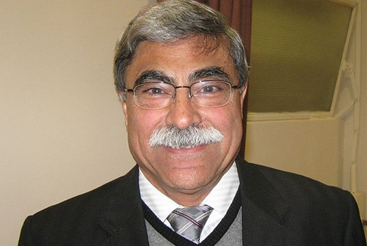 היא אגודה לאומית לקימום אנשים עם פיגור שכלי בישראל.  אקים היא עמותה שנוסדה בשנת 1951 על ידי קבוצת הורים לאנשים עם פיגור שכלי ומתנדבים מסין בעלי המקצוע שעסקו בתחום. אקים מהווה, בין השאר,גוף תומך,מייעץ ומלווה,הן לאנשים עם פיגור ובן לבני משפחותיהם.   
בנצרת יש כ450 משפחות לאנשים עם פיגור שכלי. סניף אקים בנצרת נוסד לפני כעשר שנים.הסניף יוזם ומארגן פעילויות רבות למען האנשים עם פיגור שכלי בעיר ומשפחותיהם כגון השתתפות באירועים קהילתיים,צעדות,פסטיבלים, טיולים, ערבי תרבות ומורשת,הרצאות, הצגות וחגיגות לציון אירועים מיוחדים

יום ה"א: (7.6)

נתחיל בסיור בבסיס חוות השומר. בהמשך נעבור סמינר מנהיגות בעמק חפר (ה-עמק) עם זאביק. בצהריים נתחיל להדרים ונעבור דרך הבקעה. בלילה נגיע למקום לינתנו שהוא קיבוץ צובה.

**עמק חפר מפי נועם ליטמן:**

העמק

עמק חפר או כפי שהוא מכונה "העמק" זה אזור שבו שוכנת מועצה מקומית בשם עמק חפר. העמק ממוקם בצפון האזור השרון בין חדרה לנתניה, כשיש במועצה ישובים ידועים כגון בית ינאי, כפר ויתקין, כפר חיים והידוע מכולם גן יאשיה. האזור נקנה ב1927 על ידי יהושוע חנקין במיליון דולר. האזור נקרא עמק חפר על שם עמק חפר המקראי למרות שלא ידוע אם זה באמת אזור עמק חפר המקראי. הדבר הכי מיוחד בעמק הוא האנשים שגרים בו, לרוב לא תמצא בו אוכלוסייה ערסית שמקלקלת כידוע כל מסיבה. שווה לגור בעמק מפני שיש שם חופים מרהיבים לצד נוף יוצא דופן לגדה המערבית וכמובן אתרים היסטוריים כמו תל קקון.

**חוות השומר** –

הוא בסיס [טירונים](http://he.wikipedia.org/wiki/%D7%98%D7%99%D7%A8%D7%95%D7%A0%D7%95%D7%AA_(%D7%A6%D7%94%22%D7%9C)) [צבאי](http://he.wikipedia.org/wiki/%D7%A6%D7%91%D7%90) השייך ל[חיל החינוך והנוער](http://he.wikipedia.org/wiki/%D7%97%D7%99%D7%9C_%D7%94%D7%97%D7%99%D7%A0%D7%95%D7%9A_%D7%95%D7%94%D7%A0%D7%95%D7%A2%D7%A8). בבסיס הטירונים מוכשרי [טירונים](http://he.wikipedia.org/wiki/%D7%98%D7%99%D7%A8%D7%95%D7%A0%D7%95%D7%AA) מאוכלוסיות מיוחדות )[מקא"ם](http://he.wikipedia.org/wiki/%D7%9E%D7%A7%D7%90%22%D7%9D)( לרמת [רובאות 02](http://he.wikipedia.org/wiki/%D7%A8%D7%95%D7%91%D7%90%D7%99_02) לשירות ביחידות עורפיות וקדמיות. הבסיס שוכן ב[גליל התחתון](http://he.wikipedia.org/wiki/%D7%92%D7%9C%D7%99%D7%9C_%D7%94%D7%AA%D7%97%D7%AA%D7%95%D7%9F) בקרבת היישוב [אילנייה](http://he.wikipedia.org/wiki/%D7%90%D7%99%D7%9C%D7%A0%D7%99%D7%94). בבסיס מועברת [טירונות](http://he.wikipedia.org/wiki/%D7%98%D7%99%D7%A8%D7%95%D7%A0%D7%95%D7%AA) צבאית ייחודית. מסלול טירונות זה ארוך יותר מיתר מסלולי הטירונות המיועדים לאוכלוסיות המיוחדות. בעבר נקרא הפרויקט בשם "נערי רפול", על-שם מקימו [רפאל איתן](http://he.wikipedia.org/wiki/%D7%A8%D7%A4%D7%90%D7%9C_%D7%90%D7%99%D7%AA%D7%9F).

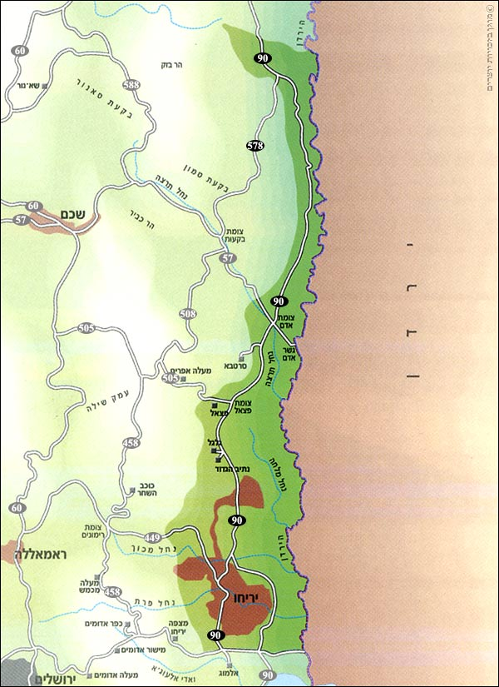כיום משמש המקום כבסיס לטירונים מאוכלוסיות מיוחדות בעלי קשיי הסתגלות. מטרת המסלול היא להעניק לחייל סביבה "מוגנת" בה יוכל לפתח יכולת הסתגלות, כל זאת תחת הסיסמה ודרך החיים של הבסיס - "בזכות האמונה באדם" - מונח המייחד את הבסיס משאר בסיסי הצבא תוך שימת דגש על החייל במרכז, טיפול מיוחד בתנאים

**בקע הירדן** **-**  
נופיה המיוחדים של בקעת הירדן, הימצאותה מתחת לקו פני הים והיותה המשך טבעי של השבר הסורי אפריקאי, יצרו בה אוירה מיוחדת ומשכו אליה אנשים "מיוחדים", הירדן המתמשך וזורם למן הכנרת בצפון ועד לתוככי ים המלח יצר שקע צר ומעניין הבנוי נפתולים. והמייחד את כולם הוא החום האדיר הנוחת על אזור זה בימות הקיץ ומרבית ימות השנה, חום השמש המלווה בגווני הצחיחות.   
ערב הקמת המדינה פשטו כוחות פלמ"ח על גשרי הירדן במסגרת "ליל הגשרים".  
במלחמת ששת הימים הגיעו כוחות צה"ל עד גשרי הירדן ופוצצו אותם לשם מניעת מעבר כוחות סיוע, ומאז התייצב הגבול לאורך נהר הירדן, והחלה תקופת המרדפים.  
ראשונה הוקמה מחולה (1968) כישוב מפריד ומקשר בין בקעת הירדן לבקעת בית שאן. אנשיה הראשונים של מחולה שהוקמה כהיאחזות נח"ל עסקו בפיתוח החקלאות באזור בשילוב עם עשייה צבאית של אחזקת קו ומארבים. כך הוקמו גם שאר יישובי בקעת הירדן.  
וכך מארץ המרדפים הופך האזור לחבל התיישבות של 21 יישובים, הראשון הוקם ב – 1968 והאחרון עלה לקרקע בשנת 2002.  
**בשנת 1980 נוסדה המועצה האזורית בקעת הירדן המשתרעת בשטח שבין המורדות המזרחיים של הרי שומרון במערב ובין נהר הירדן במזרח.**  
**אתר הטבילה-**

אתר מקודש ומזוהה כמקום בו ע"פ המסורת הנוצרית הוטבל ישו ע"י יוחנן המטביל. ולכן הוא בעל חשיבות רבה ביותר לעולם הנוצרי ונחשב כשלישי בקדושתו לעולם הנוצרי. לפי מסורות שונות מיוחס האתר גם כמקום חציית בני"ש את הירדן בעלותם ממצרים לאחר 40 שנות נדודים במדבר "ויעמדו הכוהנים נושאי הארון ברית ה' בחרבה בתוך הירדן הכן, וכל ישראל עוברים בחרבה עד אשר תמו על הגוי לעבור את הירדן"( יהשוע ג' 13), אירוע נוסף המיוחס לאתר זה הוא פרידתו של אליהו מאלישע ועלייתו במרכבות האש השמיימה. בשנת 1968 נסגר האתר והגישה אליו לא התאפשרה עקב היותר ממוקם מעבר לגדר המערכת בתוך שטח צבאי סגור ובתקופת המנדט הבריטי עם התחדשות תנאי הביטחון באזור וכניסת המעצמות לארץ התחדשה התיירות ליריחו ולאתר הטבילה ולכן נבנו מנזרים חדשים במקום. לאחר מלחמת ששת הימים, עם התבגרות האיבה באזור, בהוראת מדינת ישראל התפנו הנזירים מהמקום.

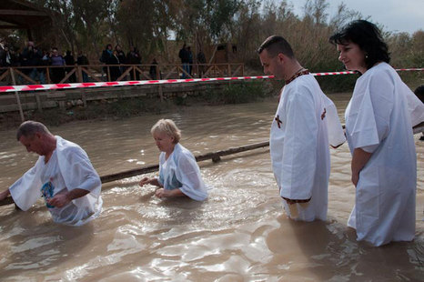

יום ו"ו (8.6)

אנו נצא לעבוד ביחד עם ש"ש שגרים בקיבוץ צובה לקטיף זיתים.

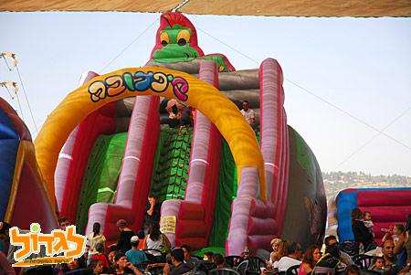

**קיבוץ צובה-**

צוּבּה הוא [קיבוץ](http://he.wikipedia.org/wiki/%D7%A7%D7%99%D7%91%D7%95%D7%A5) הנקרא גם פלמ"ח צובה (ובעבר נקרא גם צובא). הוא ממוקם ב[פרוזדור ירושלים](http://he.wikipedia.org/wiki/%D7%A4%D7%A8%D7%95%D7%96%D7%93%D7%95%D7%A8_%D7%99%D7%A8%D7%95%D7%A9%D7%9C%D7%99%D7%9D), ליד [מבשרת ציון](http://he.wikipedia.org/wiki/%D7%9E%D7%91%D7%A9%D7%A8%D7%AA_%D7%A6%D7%99%D7%95%D7%9F). הקיבוץ נמצא על שלוחת הר שגובהה 730 [מטר](http://he.wikipedia.org/wiki/%D7%9E%D7%98%D7%A8) מעל פני הים, ולידו נמצא [תל צובה](http://he.wikipedia.org/wiki/%D7%AA%D7%9C_%D7%A6%D7%95%D7%91%D7%94) שגובהו 769 מטר.

*כאן לא נהיה*

הקיבוץ הוקם ב-[19 באוקטובר](http://he.wikipedia.org/wiki/19_%D7%91%D7%90%D7%95%D7%A7%D7%98%D7%95%D7%91%D7%A8) [1948](http://he.wikipedia.org/wiki/1948) על ידי חיילים משוחררים יוצאי ה[פלמ"ח](http://he.wikipedia.org/wiki/%D7%A4%D7%9C%D7%9E%22%D7%97).

לקיבוץ הוקצו כ-4102 דונם, משטחו של ה[כפר](http://he.wikipedia.org/wiki/%D7%9B%D7%A4%D7%A8) ה[ערבי](http://he.wikipedia.org/wiki/%D7%A2%D7%A8%D7%91%D7%99) [ס'וּבַּא](http://he.wikipedia.org/w/index.php?title=%D7%A1%D7%95%D7%91%D7%90&action=edit&redlink=1) אשר שכן באתר עד [מלחמת העצמאות](http://he.wikipedia.org/wiki/%D7%9E%D7%9C%D7%97%D7%9E%D7%AA_%D7%94%D7%A2%D7%A6%D7%9E%D7%90%D7%95%D7%AA). המייסדים חברי הפלמ"ח, רצו לקרוא לקיבוץ בשם: "משגב פלמ"ח"; אך הוועדה לקביעת שמות יישובים ואתרים סירבה, ודרשה לשמר את שם המקום. כפשרה נבחר השם "פלמ"ח צובה".

ענפי הכלכלה של הקיבוץ הם: תעשייה (מפעל "אורן" לשמשות בטיחות לרכב), [חקלאות](http://he.wikipedia.org/wiki/%D7%97%D7%A7%D7%9C%D7%90%D7%95%D7%AA) (הכוללת מטעים, כרמים, שלחין, לולים ורפת). בקיבוץ וסביבתו ישנן אטרקציות רבות כגון: [קִיפצוּבּה](http://he.wikipedia.org/w/index.php?title=%D7%A7%D7%99%D7%A4%D7%A6%D7%95%D7%91%D7%94&action=edit&redlink=1) - פארק לילדים, עין צובה והנקבה באורך 50 מטר, ומערת [יוחנן המטביל](http://he.wikipedia.org/wiki/%D7%99%D7%95%D7%97%D7%A0%D7%9F_%D7%94%D7%9E%D7%98%D7%91%D7%99%D7%9C).

**הופעה מרתקת של ההרכב "מסע בשיר השירים"-**

"מסע בשיר השירים" הינו אלבום הבכורה של תבור בן דור ונבות בן ברק אשר מכיל 10 רצועות השמעה. שם האלבום,"מסע בשיר השירים", אינו מקרי היות ושמו כן הוא.

וכן תהיה לנו קבלת שבת וארוחת ערב כמדי שבת במכינה (יהיו דברים קצת שונים אז תזרמו עם הרעיונות שלנו.)

לאחר מכן תהיה פעילות חברתית

יום שי"ן: (9.6)

[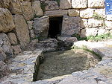](http://he.wikipedia.org/wiki/%D7%A7%D7%95%D7%91%D7%A5:Sataf.JPG)נקום בבוקר ונשמע את פרשת השבוע "בהעלותך" שיעשו אותה ניצן ורחלי.

משם נצא להליכה רגלים **למעיין הסטף-**

שהיה המעיין המרכזי של הכפר. מהמדרגה שמעל לבריכה ניתן לרדת בזהירות למערת הנביעה החצובה בחלקה בסלע כדי להגביר את ספיקת המעיין. מהמערה יוצאת נקבה בנויה, שבה זורמים המים לבריכה גדולה, בנפח של כ – 180 מ"ק. אפשר לעבור בתוך הנקבה בקומה שפופה ולצאת מן הצד השני. בתוך הקיר האחורי של הבריכה בנוי חדר קטן, שבו כנראה כיבסו נשות הכפר את בגדיהן.  
בבריכה ישנו "פקק" המווסת את מעבר המים אל תעלות ההשקיה לשם ויסותם.

*כאן נהיה*

וגם נוכל לבקר בעין ביכורה שנמצא ממש קרוב.

לאחר מכן נאכל ארוחת צהרים משותפת.

[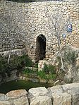](http://he.wikipedia.org/wiki/%D7%A7%D7%95%D7%91%D7%A5:Bikura2.jpg)אחרי ששבענו מהאוכל הטעים של יגאל נתחלק לקבוצות ונתחיל בחוגי הבית של חברינו למליאה.

אחרי זה נשב לשמוע קצת מידע על צובה מפי אמנון שיפמן חבר קיבוץ שיסביר לנו בבירור כיצד הקיבוץ הוקם ועל התהליך שעבר במהלך השנים.

נשב במעגל ונעבד את השבוע עם תובנות ומסקנות של חובק צפון (האדיר!!) שעברנו.

אחרי שכולם שיתפו בחוויות המטורפות שעברו עליהם יגיע אלינו לא אחר מאשר...

ראובן קרוגר (כןןןןןן זה אבא של אשר) עדין לא ידוע על מה הוא יעביר לנו שיעור אבל מובטח שיעור מעניין (הבן אדם היה בתקופת וודסטוק-כבוד)

ולסיום היום נצפה בסרט המעולה של מיקי רוזנטל-

"**שיטת השקשוקה" -**

שיטת השקשוקה הוא [סרט תיעודי](http://he.wikipedia.org/wiki/%D7%A1%D7%A8%D7%98_%D7%AA%D7%99%D7%A2%D7%95%D7%93%D7%99), [דוקו אקטיביסטי](http://he.wikipedia.org/wiki/%D7%93%D7%95%D7%A7%D7%95-%D7%90%D7%A7%D7%98%D7%99%D7%91%D7%99%D7%96%D7%9D) [ישראלי](http://he.wikipedia.org/wiki/%D7%99%D7%A9%D7%A8%D7%90%D7%9C) מ-[2008](http://he.wikipedia.org/wiki/2008) שיצרו ה[עיתונאי](http://he.wikipedia.org/wiki/%D7%A2%D7%99%D7%AA%D7%95%D7%A0%D7%90%D7%99) ואיש ה[טלוויזיה](http://he.wikipedia.org/wiki/%D7%98%D7%9C%D7%95%D7%95%D7%99%D7%96%D7%99%D7%94) [מיקי רוזנטל](http://he.wikipedia.org/wiki/%D7%9E%D7%99%D7%A7%D7%99_%D7%A8%D7%95%D7%96%D7%A0%D7%98%D7%9C) והבמאי [אילן עבודי](http://he.wikipedia.org/w/index.php?title=%D7%90%D7%99%D7%9C%D7%9F_%D7%A2%D7%91%D7%95%D7%93%D7%99&action=edit&redlink=1). הסרט מתמקד בטענות על [קשרי הון-שלטון](http://he.wikipedia.org/wiki/%D7%A7%D7%A9%D7%A8%D7%99_%D7%94%D7%95%D7%9F-%D7%A9%D7%9C%D7%98%D7%95%D7%9F) בישראל דרך הצגת הקשרים בין המדינה לבין [משפחת עופר](http://he.wikipedia.org/wiki/%D7%9E%D7%A9%D7%A4%D7%97%D7%AA_%D7%A2%D7%95%D7%A4%D7%A8). הסרט זכה ב[פרס אופיר](http://he.wikipedia.org/wiki/%D7%A4%D7%A8%D7%A1_%D7%90%D7%95%D7%A4%D7%99%D7%A8) בקטגוריית הסרט התיעודי הטוב ביותר, כמו גם בפרס הסרט התיעודי הטוב ביותר ובפרס התחקיר בטקס פרסי הקולנוע הדוקומנטרי לשנת [2009](http://he.wikipedia.org/wiki/2009)‏‏‏.

כבר בשלב הפקת הסרט הוגשה על ידי משפחת עופר תביעה נגד יוצריו ואף תחנת שידור ישראלית לא הסכימה במשך כשנה לשדרו. הסרט הוקרן ב[סינמטקים](http://he.wikipedia.org/wiki/%D7%A1%D7%99%D7%A0%D7%9E%D7%98%D7%A7), באירועים וכנסים שונים, וב[כנסת](http://he.wikipedia.org/wiki/%D7%94%D7%9B%D7%A0%D7%A1%D7%AA)‏. ב-28 ביולי 2009, כשנה לאחר הקרנת הבכורה של הסרט, הוא שודר ב[ערוץ 1](http://he.wikipedia.org/wiki/%D7%A2%D7%A8%D7%95%D7%A5_1), ומיד לאחר הקרנתו שודר סרט תגובה מטעם [החברה לישראל](http://he.wikipedia.org/wiki/%D7%94%D7%97%D7%91%D7%A8%D7%94_%D7%9C%D7%99%D7%A9%D7%A8%D7%90%D7%9C) שבשליטת משפחת עופר. לבסוף, בפברואר 2010 הוסרה התביעה שהגישה משפחת עופר

.

*זה נראה טעים. לא על זה ידובר.*

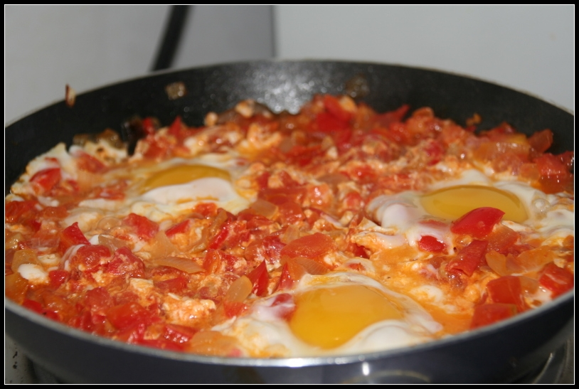

יום אל"ף: (10.6)

נתחיל את המסלול בואדי קלט(נחל פרת) הנמצא מצפון מדבר יהודה. נתחיל את מסלולינו בעין פרת ומשם נעבור לעין מבוע. אורך המסלול הוא כ 6 קמ.

**נחל פרת –**

הוא [נחל](http://he.wikipedia.org/wiki/%D7%A0%D7%97%D7%9C) היורד מאזור [נוה יעקב](http://he.wikipedia.org/wiki/%D7%A0%D7%95%D7%94_%D7%99%D7%A2%D7%A7%D7%91) ב[ירושלים](http://he.wikipedia.org/wiki/%D7%99%D7%A8%D7%95%D7%A9%D7%9C%D7%99%D7%9D), ונשפך ל[בקעת הירדן](http://he.wikipedia.org/wiki/%D7%91%D7%A7%D7%A2%D7%AA_%D7%94%D7%99%D7%A8%D7%93%D7%9F) באזור [יריחו](http://he.wikipedia.org/wiki/%D7%99%D7%A8%D7%99%D7%97%D7%95). אורכו של הנחל כ-30 ק"מ.

יובלו החשוב ביותר של נחל פרת הוא [נחל מכמש](http://he.wikipedia.org/wiki/%D7%A0%D7%97%D7%9C_%D7%9E%D7%9B%D7%9E%D7%A9) (ואדי סווינית). ב[ספר ירמיהו](http://he.wikipedia.org/wiki/%D7%A1%D7%A4%D7%A8_%D7%99%D7%A8%D7%9E%D7%99%D7%94%D7%95) מוזכר נחל פרת, כמקום בו נצטווה ה[נביא](http://he.wikipedia.org/wiki/%D7%A0%D7%91%D7%99%D7%90) [ירמיהו](http://he.wikipedia.org/wiki/%D7%99%D7%A8%D7%9E%D7%99%D7%94%D7%95), שהתגורר ב[עיר](http://he.wikipedia.org/wiki/%D7%A2%D7%99%D7%A8) [ענתות](http://he.wikipedia.org/wiki/%D7%A2%D7%A0%D7%AA%D7%95%D7%AA_(%D7%A2%D7%99%D7%A8)) הסמוכה (באזור [עלמון](http://he.wikipedia.org/wiki/%D7%A2%D7%9C%D7%9E%D7%95%D7%9F) של ימינו), להטמין את חגורתו.

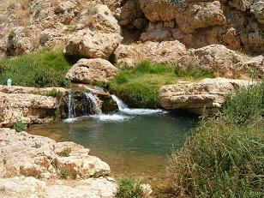בנחל פרת נובעים שלושה מעיינות גדולים (ממערב למזרח): עין פרת, עין מבוע (עין פואר) ועין קלט. ספיקתם המשותפת היא מאות מ"ק בשעה של מים מתוקים. מי המעיינות זורמים באפיק הנחל, ולכן הוא עשיר מאוד בצמחיה ובבעלי חיים כמו צבאים, ושפני סלעים. במצוק הנחל מצוי קן של עיט ניצי ובמי הנחל דגי חפף וצפרדעים.

**עין פרת –**

הינו מעיין שכבה, שנביעתו היא תוצאה של התחתרות הנחל בשכבות סלע הגיר הקשה של חבורת יהודה. התחתרות נחל פרת במסלע הקשה יוצר את המצוק שנגלה לעיננו. שפיעת המעיין קבועה, והשפעת עונות השנה מעטה ביותר, הספיקה היומית הרב שנתית היא כ- 1500 קוב ליום בממוצע. מי המעיין הם בעלי מליחות נמוכה ביותר, ואכן עין פרת סיפק במשך עשרות שנים את מי השתייה של השכונות המזרחיות והצפוניות של ירושלים. כיום המים אינם ראויים לשתייה.

*עין פרת - נראה כמו חו"ל, לא?*

**עין מבוע -**

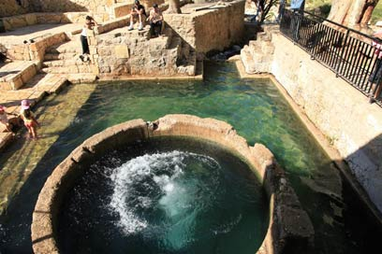

בערבית נקרא המקום עין פואר שפירושו הוא בדומה לפירוש העברי של המקום- המעיין המבעבע. לעיתים מטיילים שמגיעים למעיין זוכים לראות את בריכת המעיין מתרוקנת בפתאומיות ובמהירות ולחזות בעצם ב"מחזור פעימה" של המעיין. עין מבוע הוא מעיין פועם, כלומר, מעיין שסף המים בו יורד ועולה בתדירות לא קבועה. מי המעיין שממלאים את הבריכה נעלמים בסדקים שבסלע וממלאים שוב את הבריכה בעקבות

*עין מבוע*

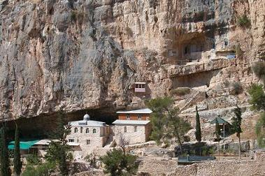**מנזר פארן –**

מנזר רוסי אורתודוקסי - נבנה בסוף המאה הרביעית לספירה על ידי הנזיר חריטון - מפיץ נזירות המדבר בתקופה הביזנטית [כיום נקרא המנזר על שמו], הוא הקדיש את המנזר למקריוס בישוף ירושלים בזמנו. המנזר שופץ ועוצב מחדש בסוף המאה התשע עשרה מכספי הכנסייה הרוסית הלבנה, חלקו מבוסס על המנזר הביזנטי הקדום. חלקם של החדרים והקפלות במנזר בנויים סביב מערות טבעיות ששמשו את ראשוני הנזירים. בלב המתחם מצוי על פי המסורת, קברו של הנזיר המייסד, חריטון. האגדה מספרת שחריטון הקים את המנזר במקום זה לאחר שהובא לכאן על ידי שודדים אשר כלאו אותו במערה והוא ניצל מהם בנס. מסביב למנזר בורות מים, בוסתנים וטרסות חקלאיות, שרידי אכסניה לעולי רגל ומבנים נוספים המעידים על עברו כמקום צליינות מבוקש.

*במנזר רודה רוסי עצבני ושמו - חריטון*

בסיום המסלול אנו נמשיך לכיוון מפעלי ים המלח שם נעבור סיור.

**מפעלי ים המלח –**

היא [חברה](http://he.wikipedia.org/wiki/%D7%97%D7%91%D7%A8%D7%94) העוסקת בהפקת [מחצבים](http://he.wikipedia.org/wiki/%D7%9E%D7%97%D7%A6%D7%91%D7%99%D7%9D) באזור [ים המלח](http://he.wikipedia.org/wiki/%D7%99%D7%9D_%D7%94%D7%9E%D7%9C%D7%97). החברה נוסדה על ידי [מדינת ישראל](http://he.wikipedia.org/wiki/%D7%9E%D7%93%D7%99%D7%A0%D7%AA_%D7%99%D7%A9%D7%A8%D7%90%D7%9C) ב1952 על בסיס [חברת האשלג הארץ-ישראלית](http://he.wikipedia.org/wiki/%D7%97%D7%91%D7%A8%D7%AA_%D7%90%D7%A9%D7%9C%D7%92_%D7%90%D7%A8%D7%A5-%D7%99%D7%A9%D7%A8%D7%90%D7%9C%D7%99%D7%AA) שהוקמה ב-1929 והיא מפיקה בעיקר [אשלג](http://he.wikipedia.org/wiki/%D7%90%D7%A9%D7%9C%D7%92), [ברום](http://he.wikipedia.org/wiki/%D7%91%D7%A8%D7%95%D7%9D) ותרכובות ברום. החברה מספקת לחברת הבת "מגנזיום ים המלח" את חומר הגלם להפקת [מגנזיום](http://he.wikipedia.org/wiki/%D7%9E%D7%92%D7%A0%D7%96%D7%99%D7%95%D7%9D). החברה היא אחת מיצרני האשלג והברום הגדולים בעולם. החברה נמצאת כיום (מאז 1968) בבעלות חברת [כימיקלים לישראל](http://he.wikipedia.org/wiki/%D7%9B%D7%99%D7%9E%D7%99%D7%A7%D7%9C%D7%99%D7%9D_%D7%9C%D7%99%D7%A9%D7%A8%D7%90%D7%9C), חברה בת של [החברה לישראל](http://he.wikipedia.org/wiki/%D7%94%D7%97%D7%91%D7%A8%D7%94_%D7%9C%D7%99%D7%A9%D7%A8%D7%90%D7%9C), הנשלטת על ידי [משפחת עופר](http://he.wikipedia.org/wiki/%D7%A7%D7%91%D7%95%D7%A6%D7%AA_%D7%94%D7%90%D7%97%D7%99%D7%9D_%D7%A2%D7%95%D7%A4%D7%A8).

אחת השאלות שעולות תמיד לגבי מפעלי ים המלח הוא איך זה שחברה פרטית מצליחה לנצל את משאבי הטבע של הארץ של כולנו. וכמה יחסי הון ושלטון יכולים לפגוע בנו כאזרחים.

לאחר הסיור נלך לשחות בים המלח ולאחר מכן נתמקם לשינה בחניון צאלים.

יום בי"ת: (11.6)

בבוקר נצא מחניון צאלים, לכיוון נחל צאלים.

**נחל צאלים** –

הוא מהגדולים שבנחלים היורדים אל [ים המלח](http://he.wikipedia.org/wiki/%D7%99%D7%9D_%D7%94%D7%9E%D7%9C%D7%97) מ[מדבר יהודה](http://he.wikipedia.org/wiki/%D7%9E%D7%93%D7%91%D7%A8_%D7%99%D7%94%D7%95%D7%93%D7%94). ה[נחל](http://he.wikipedia.org/wiki/%D7%A0%D7%97%D7%9C) הוא [נחל אכזב](http://he.wikipedia.org/wiki/%D7%A0%D7%97%D7%9C_%D7%90%D7%9B%D7%96%D7%91), אך גבים רבים בערוץ הנחל מתמלאים מים בעת מעבר מים בנחל מדי חורף. הנחל מכונה בערבית "ואדי א-סיאל" שפירושו נחל השטפונות הגדולים.

משם נעלה אל האתר ההיסטורי מצדה

**מצדה** –

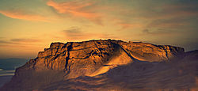 היא [מבצר](http://he.wikipedia.org/wiki/%D7%9E%D7%91%D7%A6%D7%A8) עתיק על פסגתו של [צוק](http://he.wikipedia.org/wiki/%D7%A6%D7%95%D7%A7) מבודד, בשוליו המזרחיים של [מדבר יהודה](http://he.wikipedia.org/wiki/%D7%9E%D7%93%D7%91%D7%A8_%D7%99%D7%94%D7%95%D7%93%D7%94), המתנשא לגובה של 63 מטרים מעל [פני הים](http://he.wikipedia.org/wiki/%D7%A4%D7%A0%D7%99_%D7%94%D7%99%D7%9D), וכ-450 מטרים מעל [ים המלח](http://he.wikipedia.org/wiki/%D7%99%D7%9D_%D7%94%D7%9E%D7%9C%D7%97) שלמרגלותיו. צוק מצדה הוא [הורסט](http://he.wikipedia.org/wiki/%D7%94%D7%95%D7%A8%D7%A1%D7%98) שהתרומם והתנתק מ[מצוק ההעתקים](http://he.wikipedia.org/wiki/%D7%9E%D7%A6%D7%95%D7%A7_%D7%94%D7%94%D7%A2%D7%AA%D7%A7%D7%99%D7%9D), והוא מוקף על ידי [נחל בן יאיר](http://he.wikipedia.org/w/index.php?title=%D7%A0%D7%97%D7%9C_%D7%91%D7%9F_%D7%99%D7%90%D7%99%D7%A8&action=edit&redlink=1) ממערב ו[נחל מצדה](http://he.wikipedia.org/w/index.php?title=%D7%A0%D7%97%D7%9C_%D7%9E%D7%A6%D7%93%D7%94&action=edit&redlink=1) מדרום וממזרח.

הצוק נבחר על ידי המלך [הורדוס](http://he.wikipedia.org/wiki/%D7%94%D7%95%D7%A8%D7%93%D7%95%D7%A1) לשמש כמקום מפלט ומצודה מלכותית ועל פסגתו השטוחה נבנו ארמונות מפוארים, מבני ציבור ותענוגות. ביצורים הקיפו את המצוק ומערכות לאיסוף ואגירת מים הבטיחו אספקה שוטפת לכל אורך השנה. על פי יוסף בן מתיתיהו, לאחר [חורבן בית שני](http://he.wikipedia.org/wiki/%D7%97%D7%95%D7%A8%D7%91%D7%9F_%D7%91%D7%99%D7%AA_%D7%A9%D7%A0%D7%99), תפסו מורדים יהודים מכת ה[סיקריקים](http://he.wikipedia.org/wiki/%D7%A1%D7%99%D7%A7%D7%A8%D7%99%D7%A7%D7%99%D7%9D) את מצדה וממנה יצאו לגיחות שוד אל יישובים באזור [ים המלח](http://he.wikipedia.org/wiki/%D7%99%D7%9D_%D7%94%D7%9E%D7%9C%D7%97), על מצדה על ה[הלגיון העשירי](http://he.wikipedia.org/wiki/%D7%94%D7%9C%D7%92%D7%99%D7%95%D7%9F_%D7%94%D7%A2%D7%A9%D7%99%D7%A8%D7%99_%D7%A4%D7%A8%D7%98%D7%A0%D7%A1%D7%99%D7%A1) הרומאי ולאחר קרבות נואשים על חומות המבצר ומשאפסה תקוות המורדים להסיר את המצור הם בחרו להתאבד ולא לסיים את חייהם כעבדים.

במאה ה20 מצדה הפכה ליעד של מטיילים ומסעות של תנועות הנוער ולאחר הקמת [מדינת ישראל](http://he.wikipedia.org/wiki/%D7%9E%D7%93%D7%99%D7%A0%D7%AA_%D7%99%D7%A9%D7%A8%D7%90%D7%9C) הוכרזה כאתר השבעה של טירונים ב[צה"ל](http://he.wikipedia.org/wiki/%D7%A6%D7%94%22%D7%9C) מחיילות שונים, על רקע זה נטבעה הקריאה **שנית מצדה לא תיפול**. החל מסוף [המאה העשרים](http://he.wikipedia.org/wiki/%D7%94%D7%9E%D7%90%D7%94_%D7%94%D7%A2%D7%A9%D7%A8%D7%99%D7%9D) חל כרסום במעמדה של מצדה כמיתוס ציוני ויש הנרתעים מהמסר הבעייתי המשתקף בקנאות הקיצונית של הסיקריקים ובבחירתם להתאבד על פסגת מצדה.

יום גימ"ל: (12.6)

נתחיל את היום בסיור מודרך בבה"ד 1

**בית הספר לקצינים של צה"ל –**

על שם חיים לסקוב (בה"ד 1) הוא [בסיס ההדרכה](http://he.wikipedia.org/wiki/%D7%91%D7%A1%D7%99%D7%A1_%D7%94%D7%93%D7%A8%D7%9B%D7%94) המרכזי ל[הכשרת קצינים בצה"ל](http://he.wikipedia.org/wiki/%D7%A7%D7%95%D7%A8%D7%A1_%D7%A7%D7%A6%D7%99%D7%A0%D7%99%D7%9D_%D7%91%D7%A6%D7%94%22%D7%9C), בו מוכשרים כל קציני וקצינות צה"ל למעט [טייסים](http://he.wikipedia.org/wiki/%D7%A7%D7%95%D7%A8%D7%A1_%D7%98%D7%99%D7%A1) ו[חובלים](http://he.wikipedia.org/wiki/%D7%A7%D7%95%D7%A8%D7%A1_%D7%97%D7%95%D7%91%D7%9C%D7%99%D7%9D). הבסיס נמצא בקרבת [מצפה רמון](http://he.wikipedia.org/wiki/%D7%9E%D7%A6%D7%A4%D7%94_%D7%A8%D7%9E%D7%95%D7%9F), ומפקדו הוא קצין בדרגת [אלוף משנה](http://he.wikipedia.org/wiki/%D7%90%D7%9C%D7%95%D7%A3_%D7%9E%D7%A9%D7%A0%D7%94). יעוד הבה"ד הוא "להוות בסיס הדרכה להכשרת היסוד של הקצונה הזוטרה בצה"ל, לחיילות במערך המתמרן, במערך הקרבי והסיוע המנהלתי ובסיס הדרכה להכשרת מפקדי מחלקות לחיל הרגלים".

בשעת חרום משמש הבה"ד כחטיבת חי"ר. החטיבה לחמה בחלק ניכר מ[מלחמות ישראל](http://he.wikipedia.org/wiki/%D7%9E%D7%9C%D7%97%D7%9E%D7%95%D7%AA_%D7%99%D7%A9%D7%A8%D7%90%D7%9C) ובהן [מלחמת יום הכיפורים](http://he.wikipedia.org/wiki/%D7%9E%D7%9C%D7%97%D7%9E%D7%AA_%D7%99%D7%95%D7%9D_%D7%94%D7%9B%D7%99%D7%A4%D7%95%D7%A8%D7%99%D7%9D)[[1]](http://he.wikipedia.org/wiki/%D7%91%D7%99%D7%AA_%D7%94%D7%A1%D7%A4%D7%A8_%D7%9C%D7%A7%D7%A6%D7%99%D7%A0%D7%99%D7%9D_%D7%A9%D7%9C_%D7%A6%D7%94%22%D7%9C#cite_note-0), [מלחמת לבנון](http://he.wikipedia.org/wiki/%D7%9E%D7%9C%D7%97%D7%9E%D7%AA_%D7%9C%D7%91%D7%A0%D7%95%D7%9F)[[2]](http://he.wikipedia.org/wiki/%D7%91%D7%99%D7%AA_%D7%94%D7%A1%D7%A4%D7%A8_%D7%9C%D7%A7%D7%A6%D7%99%D7%A0%D7%99%D7%9D_%D7%A9%D7%9C_%D7%A6%D7%94%22%D7%9C#cite_note-1) ו[אינתיפאדת אל-אקצה](http://he.wikipedia.org/wiki/%D7%90%D7%99%D7%A0%D7%AA%D7%99%D7%A4%D7%90%D7%93%D7%AA_%D7%90%D7%9C-%D7%90%D7%A7%D7%A6%D7%94). מפקד הבה"ד הנוכחי, מ[נובמבר](http://he.wikipedia.org/wiki/%D7%A0%D7%95%D7%91%D7%9E%D7%91%D7%A8)[2010](http://he.wikipedia.org/wiki/2010), הוא [אלוף משנה](http://he.wikipedia.org/wiki/%D7%90%D7%9C%D7%95%D7%A3_%D7%9E%D7%A9%D7%A0%D7%94) [ערן ניב](http://he.wikipedia.org/wiki/%D7%A2%D7%A8%D7%9F_%D7%A0%D7%99%D7%91).

בבית-הספר קיימות שלוש מגמות הכשרה:

* מגמת להב (נקראה בעבר "קורס קציני חי"ר"): מכונה גם קורס קציני יבשה, במסגרתו מוכשרים קצינים למערך הלוחם. המגמה מורכבת מ-2 גדודים: "דקל" ו"הדס". בתום ההכשרה עוברים הצוערים להשלמה החיילית בהתאם לחיל אליו הם שייכים.
* מגמת מעוז (נקראה בעבר "קורס אג"מי"): הכשרת קצינים למערך תומך-הלחימה — קציני-מטה ב[גדודים](http://he.wikipedia.org/wiki/%D7%92%D7%93%D7%95%D7%93) וב[חטיבות](http://he.wikipedia.org/wiki/%D7%97%D7%98%D7%99%D7%91%D7%94) . המגמה היא מעורבת (גברים ונשים), ומורכבת מגדוד "חרוב".
* מגמת נחשון (נקראה בעבר "קורס בסיסי"): הכשרת קציני-מטה או קצינים עוזרים במערך תומך-הלחימה. המגמה היא מעורבת, ומורכבת מ-2 גדודים: "ארז" ו"ברוש".

בנוסף, בבה"ד 1 מתקיימים קורסי קצינים ל[רבנים צבאיים](http://he.wikipedia.org/wiki/%D7%A7%D7%95%D7%A8%D7%A1_%D7%A8%D7%91%D7%A0%D7%99%D7%9D_%D7%A6%D7%91%D7%90%D7%99%D7%99%D7%9D) ולרופאים במילואים.

משם נמשיכה לאזור המצודה, ונעבור מור"ק בגבעת תום ותומר ולאחר מכן נדבר עם:

**שמעון בן ציון -**

נולד ב[תל אביב](http://www.yeshiva.org.il/wiki/index.php?title=%D7%AA%D7%9C_%D7%90%D7%91%D7%99%D7%91) בשנת תשט"ו. למד בישיבות [מרכז הרב](http://www.yeshiva.org.il/wiki/index.php?title=%D7%99%D7%A9%D7%99%D7%91%D7%AA_%D7%9E%D7%A8%D7%9B%D7%96_%D7%94%D7%A8%D7%91) ו[ניר](http://www.yeshiva.org.il/wiki/index.php?title=%D7%99%D7%A9%D7%99%D7%91%D7%AA_%D7%A0%D7%99%D7%A8_%D7%A7%D7%A8%D7%99%D7%AA_%D7%90%D7%A8%D7%91%D7%A2). בצבא שירת בחיל השריון, ב[מלחמת לבנון](http://www.yeshiva.org.il/wiki/index.php?title=%D7%9E%D7%9C%D7%97%D7%9E%D7%AA_%D7%9C%D7%91%D7%A0%D7%95%D7%9F&action=edit&redlink=1) הטנק בו היה עלה באש. שניים מחבריו נהרגו והוא עצמו נכווה קשה. הרב בן ציון גר ב[קרית ארבע](http://www.yeshiva.org.il/wiki/index.php?title=%D7%A7%D7%A8%D7%99%D7%AA_%D7%90%D7%A8%D7%91%D7%A2) ושימש כאחד מחברי המועצה במקום. בעבר לימד באולפנה ובישיבה התיכונית בקרית ארבע כמו כן היה למשך תקופה רב ללימודי כתבי [הרב קוק](http://www.yeshiva.org.il/wiki/index.php?title=%D7%94%D7%A8%D7%91_%D7%A7%D7%95%D7%A7) בישיבת ניר קרית ארבע. שלשה חדשים לפני [הגירוש מגוש קטיף](http://www.yeshiva.org.il/wiki/index.php?title=%D7%94%D7%92%D7%99%D7%A8%D7%95%D7%A9_%D7%9E%D7%92%D7%95%D7%A9_%D7%A7%D7%98%D7%99%D7%A3&action=edit&redlink=1) עבר הרב ליישוב [גדיד](http://www.yeshiva.org.il/wiki/index.php?title=%D7%92%D7%93%D7%99%D7%93&action=edit&redlink=1). בזמן הפינוי לבש את מדי צה"ל. במעשה זה ביקש להדגיש ולומר לחיילים "אנחנו עם אחד". לאחר שפונה קרע [קריעה](http://www.yeshiva.org.il/wiki/index.php?title=%D7%A7%D7%A8%D7%99%D7%A2%D7%94) על פינוי היישוב.

**גבעת תום ותומר -**

גבעת תום ותומר, [גן בוטני](http://he.wikipedia.org/wiki/%D7%92%D7%9F_%D7%91%D7%95%D7%98%D7%A0%D7%99) ל[צמחי ארץ ישראל](http://he.wikipedia.org/wiki/%D7%A6%D7%9E%D7%97%D7%99_%D7%90%D7%A8%D7%A5_%D7%99%D7%A9%D7%A8%D7%90%D7%9C) ואתר הנצחה ל-73 נספי [אסון המסוקים](http://he.wikipedia.org/wiki/%D7%90%D7%A1%D7%95%D7%9F_%D7%94%D7%9E%D7%A1%D7%95%D7%A7%D7%99%D7%9D). הגבעה ממוקמת ב[מישור החוף הדרומי](http://he.wikipedia.org/wiki/%D7%9E%D7%99%D7%A9%D7%95%D7%A8_%D7%94%D7%97%D7%95%D7%A3_%D7%94%D7%93%D7%A8%D7%95%D7%9E%D7%99) בשטח [המועצה האזורית יואב](http://he.wikipedia.org/wiki/%D7%9E%D7%95%D7%A2%D7%A6%D7%94_%D7%90%D7%96%D7%95%D7%A8%D7%99%D7%AA_%D7%99%D7%95%D7%90%D7%91) צפונית-מערבית לקיבוץ [נגבה](http://he.wikipedia.org/wiki/%D7%A0%D7%92%D7%91%D7%94).

ברחבת הכניסה מוצבים שני סלעים גדולים המייצגים את תום ותומר. מן התצפית המזרחית ניתן לראות את רכסי ירושלים, חברון ו[הרי יהודה](http://he.wikipedia.org/wiki/%D7%94%D7%A8%D7%99_%D7%99%D7%94%D7%95%D7%93%D7%94), ומן המערבית את הערים אשדוד, אשקלון ואת [הים התיכון](http://he.wikipedia.org/wiki/%D7%94%D7%99%D7%9D_%D7%94%D7%AA%D7%99%D7%9B%D7%95%D7%9F). במתחם הגן נמצאים מספר אזורי התכנסות והסבה מוצלים בהם מתקיימים מדי פעם אירועי שירה בציבור וכינוסים תרבותיים. לאורך שבילי הגן מוצבים מספר סלעים בהם מונצחים שמות כל הנספים באסון על פי יחידותיהם הצבאיות וכן ציטוטים מה[תנ"ך](http://he.wikipedia.org/wiki/%D7%AA%D7%A0%22%D7%9A). כמו כן, ניתן למצוא באתר חומר עיון על אסון המסוקים, ומושמעת לאורך השבילים מוזיקה ישראלית שקטה הבוקעת מבין הסלעים. התחנה הבולטת באתר הוא עמוד מתח עליון פעיל בגובה של כ-64 מטרים הצבוע ברקע כחול עם ציורים של 73 יונים לבנות כמספר הנספים. בבסיס העמוד מצוטט קטע משיר של [נתן יונתן](http://he.wikipedia.org/wiki/%D7%A0%D7%AA%D7%9F_%D7%99%D7%95%D7%A0%D7%AA%D7%9F): *"ארץ שנתנו לה אוהביה כל אשר יכלו לתת"*. העמוד נתרם על ידי [חברת החשמל](http://he.wikipedia.org/wiki/%D7%97%D7%91%D7%A8%D7%AA_%D7%94%D7%97%D7%A9%D7%9E%D7%9C), עוצב על ידי [רפי פלד](http://he.wikipedia.org/wiki/%D7%A8%D7%A4%D7%99_%D7%A4%D7%9C%D7%93), מנכ"לה דאז ונצבע על ידי עובדי החברה. העמוד נראה בבירור מכבישי האזור והפך לסימן ההיכר של הגבעה.

אחרי העלטה

שיר לזכרון אסון המסוקים

לחן: עדיאל שרעבי

בחלום הופעת עם חיוך של שמחה  
כאילו כלום לא היה לא נברא  
בכל כוחי ניסיתי לאחוז רק בך  
ושוב התעוררתי עם אותה הרגשה  
האם זה נכון שלמעלה טוב יותר

כי אם כן עזור לי לא להישבר  
המצב הזה נמאס לי כל כך מסובך  
ואיך שלא אספור יחסר לי אח  
  
גילי גילי  
לא הותרת עקבות  
הותרת רק דמעות  
גילי גילי בשמך אני קורא  
וגילי גילי לא עונה  
  
אם שמים היו יכולים לבכות  
הם היו מורידים מבול של דמעות  
צמרות העצים היו נושרות  
הפרחים נובלים ציפורים שותקות  
מחזות עצובים על אח יקר  
שנקטעו נעוריו בליל חורף קר  
הלב מתכווץ נסחט מדמעות  
הפנים למראית עין מחייכות.

**מצודת יואב -**

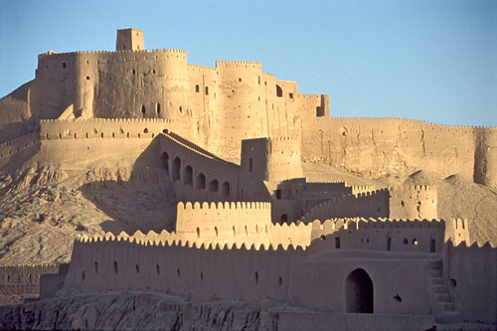משטרת עיראק סווידאן היא מצודה החולשת על צומת דרכים מרכזי בדרום [מדינת ישראל](http://he.wikipedia.org/wiki/%D7%9E%D7%93%D7%99%D7%A0%D7%AA_%D7%99%D7%A9%D7%A8%D7%90%D7%9C), על [כביש 35](http://he.wikipedia.org/wiki/%D7%9B%D7%91%D7%99%D7%A9_35), ליד [שדה יואב](http://he.wikipedia.org/wiki/%D7%A9%D7%93%D7%94_%D7%99%D7%95%D7%90%D7%91). המצודה ידועה בלחימה הקשה שנדרשה לשם כיבושה במהלך [מלחמת העצמאות](http://he.wikipedia.org/wiki/%D7%9E%D7%9C%D7%97%D7%9E%D7%AA_%D7%94%D7%A2%D7%A6%D7%9E%D7%90%D7%95%D7%AA). לאחר כיבושה נקראה המצודה "מצודת יואב". עד [1983](http://he.wikipedia.org/wiki/1983) שימשה המצודה כבסיס פעיל של [צה"ל](http://he.wikipedia.org/wiki/%D7%A6%D7%94%22%D7%9C) וכיום משמשת המצודה כ[מוזיאון](http://he.wikipedia.org/wiki/%D7%9E%D7%95%D7%96%D7%99%D7%90%D7%95%D7%9F) למורשת הקרב של [חטיבת גבעתי (תש"ח)](http://he.wikipedia.org/wiki/%D7%97%D7%98%D7%99%D7%91%D7%AA_%D7%92%D7%91%D7%A2%D7%AA%D7%99_(%D7%AA%D7%A9%22%D7%97)) ו[חטיבת גבעתי](http://he.wikipedia.org/wiki/%D7%97%D7%98%D7%99%D7%91%D7%AA_%D7%92%D7%91%D7%A2%D7%AA%D7%99) המחודשת.

האתר נמצא במבנה היסטורי של תחנת משטרה מתקופת המנדט הבריטי. באתר מוזיאון המתעד את תולדות החטיבה ומרכז הנצחה לחללי החטיבה, תצוגה של כלים משוריינים ותצוגת כלי נשק ששימשו את הלוחמים היהודים והמצרים במלחמת 1948.

*בתמונה: לא מצודת יואב*

יום דל"ת: (13.6)

את היום הזה נתחיל במצודת יואב, ומשם ניסע היישר על הבוקר לדבר עם חגית, מ'ועד מפוני גוש קטיף' בישוב ניצן.

**הישוב ניצן –**

נמצא צפונית מעט לאשקלון, על יד חוף ניצנים. ב-2005 עםתוכנית ההתנתקות הוקם אתר קראווילות זמני בצמוד ליישוב, שהיה אמור לספק פתרון זמני למפונים, ולהתפנות עם מעבר הדיירים למגורי קבע. התוכנית התעכבה וכעת המקום מוכר כיישוב נפרד, ניצן ב', ונבנים בו באופן לא-חוקי מבנים חדשים רבים של ילדי המפונים שהתחתנו.

**ועד מפוני גוש קטיף –**

הוא ועד שקם גם כן בעקבות ההתנתקות ומנסה לסייע למפונים עם שיקום חייהם, ומנסה להציע פתרונות לבעיות ההומניות שנוצרו בעקבות ההתנתקות, שלטענתם הממשלה לא מצליחה לספק.

**תכנית ההתנתקות –**

הוא שמה של תכנית שאותה יזם וביצע אריאל שרון, שהיה ראש ממשלת ישראל, בקיץ 2005. בתכנית הזו פינתה המדינה באופן חד צדדי את ה[התנחלויות](http://he.wikipedia.org/wiki/%D7%94%D7%AA%D7%A0%D7%97%D7%9C%D7%95%D7%AA) ה[ישראליות](http://he.wikipedia.org/wiki/%D7%99%D7%A9%D7%A8%D7%90%D7%9C) ואת מחנות [צה"ל](http://he.wikipedia.org/wiki/%D7%A6%D7%94%22%D7%9C) מ[רצועת עזה](http://he.wikipedia.org/wiki/%D7%A8%D7%A6%D7%95%D7%A2%D7%AA_%D7%A2%D7%96%D7%94) וכן ארבע התנחלויות מבודדות בצפון [השומרון](http://he.wikipedia.org/wiki/%D7%94%D7%A9%D7%95%D7%9E%D7%A8%D7%95%D7%9F). תוכנית ההתנתקות הייתה [שנויה במחלוקת עזה](http://he.wikipedia.org/wiki/%D7%94%D7%9E%D7%97%D7%90%D7%94_%D7%9B%D7%A0%D7%92%D7%93_%D7%AA%D7%95%D7%9B%D7%A0%D7%99%D7%AA_%D7%94%D7%94%D7%AA%D7%A0%D7%AA%D7%A7%D7%95%D7%AA), ועמדה בניגוד להצהרותיו של שרון בטרם היבחרו - אולם היא זכתה לתמיכת רוב חברי [הכנסת](http://he.wikipedia.org/wiki/%D7%94%D7%9B%D7%A0%D7%A1%D7%AA), ובסופו של דבר אושר החוק ליישום התוכנית בקריאה שלישית ב-[16 בפברואר](http://he.wikipedia.org/wiki/16_%D7%91%D7%A4%D7%91%D7%A8%D7%95%D7%90%D7%A8) [2005](http://he.wikipedia.org/wiki/2005) ברוב של 59 תומכים מול 40 מתנגדים ו-5 נמנעים. שרון סירב להעמיד את התוכנית ל[משאל עם](http://he.wikipedia.org/wiki/%D7%9E%D7%A9%D7%90%D7%9C_%D7%A2%D7%9D) אולם העמידה למשאל בין מתפקדי [הליכוד](http://he.wikipedia.org/wiki/%D7%94%D7%9C%D7%99%D7%9B%D7%95%D7%93). למרות שהיא נדחתה בידי מתפקדי הליכוד‏ המשיך שרון ביישום התוכנית, בהסתמכו על סקרים שהראו תמיכה בה. בתוכנית ההתנתקות תמכו אנשים בעלי עמדות אידאולוגיות שונות - החל בשמאל דרך המרכז ועד הימין המתון. ההתנגדות לה, אף שבתחילה הובעה גם בחוגי שמאל, בעיקר בשל אופיה החד צדדי, הפכה עם הזמן לנחלתם העיקרית של ה[ציונות הדתית](http://he.wikipedia.org/wiki/%D7%A6%D7%99%D7%95%D7%A0%D7%95%D7%AA_%D7%93%D7%AA%D7%99%D7%AA) ושל חוגי ימין מובהקים.

משם ניסע להדרכה קצרה, מרתקת ואינטראקטיבית של חברי החוליה ב-

**גשר עד הלום –**

אשר באשדוד הוא גשר שנבנה עוד בתקופת השלטון העות'מאני בסוף המאה ה-19. הגשר מהווה את הנקודה הצפונית ביותר אליה הצליחו להגיע המצרים במהלך מלחמת העצמאות, בה הם נבלמו על ידי צבא ההגנה לישראל, עד שנעקרו מהמקום במבצע יואב.

לאחר מכן נצא מאשדוד ונצא לכיוון המדינה השלישית לעם השלישי – תל אביב!

בתל אביב נתחיל עם סיור מרתק וחוויתי **במוזיאון האצ"ל –**

בהתחלה, עסק האצ"ל בעיקר בחזית הערבית. היה זה בשנות השלושים, שנים בהם פרעו הערבים ביהודים. האצ"ל לא הסתפק בהגנה פסיבית וטבע את סיסמת "שבירת ההבלגה". לאחר פרסום הספר הלבן במאי 1939, החל האצ"ל בפעולות גם נגד השלטון הבריטי בארץ.

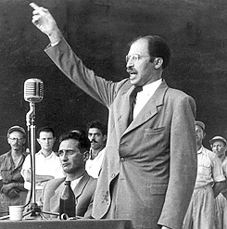לאחר מלחמת העולם השנייה הגיעו באצ"ל לידי הכרה שאין מנוס ממאבק מזוין נגד שלטון המנדט הבריטי. ב-1944 הכריז האצ"ל על מרד בשלטון הבריטי בארץ ישראל ודרש את סילוקו מן הארץ והקמתה של מדינה יהודית. הפעולות הצבאיות נגד המנדט שהלכו וגברו, אכן ערערו את יסודות השלטון הבריטי בארץ.

מעיון במסמכים הבריטיים מאותה תקופה נראה בבירור כי המאבק מזוין בשלטון המנדט בו היה לאצ"ל חלק מרכזי, הוא שהביא לסילוקם של הבריטים מן הארץ.

*איפה סיני? ומפרץ חיפה?*

**חשוב להדגיש: הקטע נלקח מהאתר הרשמי של האצ"ל ואינו משקף את דעת כותבי החוברת**

לאחר מכן נזכה למפגש מרגש עם לא פחות אבל גם לא ממש הרבה יותר מ...

*מנחם בגין*

**נפתלי בנט! -**

בנט למד ב[ישיבה התיכונית](http://he.wikipedia.org/wiki/%D7%99%D7%A9%D7%99%D7%91%D7%94_%D7%AA%D7%99%D7%9B%D7%95%D7%A0%D7%99%D7%AA) "יבנה" ב[חיפה](http://he.wikipedia.org/wiki/%D7%97%D7%99%D7%A4%D7%94), ולאחר מכן שירת כ[לוחם](http://he.wikipedia.org/wiki/%D7%9C%D7%95%D7%97%D7%9D) ב[סיירת מטכ"ל](http://he.wikipedia.org/wiki/%D7%A1%D7%99%D7%99%D7%A8%D7%AA_%D7%9E%D7%98%D7%9B%22%D7%9C), בה הוא משרת ב[מילואים](http://he.wikipedia.org/wiki/%D7%9E%D7%99%D7%9C%D7%95%D7%90%D7%99%D7%9D), וכ[קצין](http://he.wikipedia.org/wiki/%D7%A7%D7%A6%D7%99%D7%9F) ב[יחידת מגלן](http://he.wikipedia.org/wiki/%D7%99%D7%97%D7%99%D7%93%D7%AA_%D7%9E%D7%92%D7%9C%D7%9F), בה שימש כסמ"פוכ[מפקד פלוגה](http://he.wikipedia.org/wiki/%D7%9E%D7%A4%D7%A7%D7%93_%D7%A4%D7%9C%D7%95%D7%92%D7%94). לאחר שחרורו מן הצבא פנה ללימודי [משפטים](http://he.wikipedia.org/wiki/%D7%9E%D7%A9%D7%A4%D7%98%D7%99%D7%9D) ב[אוניברסיטה העברית](http://he.wikipedia.org/wiki/%D7%94%D7%90%D7%95%D7%A0%D7%99%D7%91%D7%A8%D7%A1%D7%99%D7%98%D7%94_%D7%94%D7%A2%D7%91%D7%A8%D7%99%D7%AA_%D7%91%D7%99%D7%A8%D7%95%D7%A9%D7%9C%D7%99%D7%9D). בנט, [רב-סרן](http://he.wikipedia.org/wiki/%D7%A8%D7%91-%D7%A1%D7%A8%D7%9F) במילואים, לחם גם ב[מלחמת לבנון השנייה](http://he.wikipedia.org/wiki/%D7%9E%D7%9C%D7%97%D7%9E%D7%AA_%D7%9C%D7%91%D7%A0%D7%95%D7%9F_%D7%94%D7%A9%D7%A0%D7%99%D7%99%D7%94).

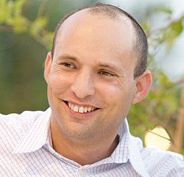ב-[1999](http://he.wikipedia.org/wiki/1999) הקים בנט עם שותפים חברת [היי טק](http://he.wikipedia.org/wiki/%D7%94%D7%99%D7%99_%D7%98%D7%A7) בשם [סאיוטה](http://he.wikipedia.org/wiki/%D7%A1%D7%90%D7%99%D7%95%D7%98%D7%94) (cyota), שנמכרה ב-[2005](http://he.wikipedia.org/wiki/2005) במחיר של 145 מליון [דולר](http://he.wikipedia.org/wiki/%D7%93%D7%95%D7%9C%D7%A8_%D7%90%D7%9E%D7%A8%D7%99%D7%A7%D7%90%D7%99). בשנת [2009](http://he.wikipedia.org/wiki/2009) מונה למנכ"ל חברת [הסטרט אפ](http://he.wikipedia.org/wiki/%D7%97%D7%91%D7%A8%D7%AA_%D7%94%D7%96%D7%A0%D7%A7) [סולוטו](http://he.wikipedia.org/w/index.php?title=%D7%A1%D7%95%D7%9C%D7%95%D7%98%D7%95&action=edit&redlink=1) (Soluto)כמו כן, בנט יועץ לחברות היי טק נוספות.

ב[אפריל](http://he.wikipedia.org/wiki/%D7%90%D7%A4%D7%A8%D7%99%D7%9C) [2010](http://he.wikipedia.org/wiki/2010) הקים יחד עם [איילת שקד](http://he.wikipedia.org/wiki/%D7%90%D7%99%D7%99%D7%9C%D7%AA_%D7%A9%D7%A7%D7%93)  את תנועת [ישראל שלי](http://he.wikipedia.org/wiki/%D7%99%D7%A9%D7%A8%D7%90%D7%9C_%D7%A9%D7%9C%D7%99). בשנת [2006](http://he.wikipedia.org/wiki/2006) פנה בנט לפעילות פוליטית במסגרת זו עמד בראש מטהו של [בנימין נתניהו](http://he.wikipedia.org/wiki/%D7%91%D7%A0%D7%99%D7%9E%D7%99%D7%9F_%D7%A0%D7%AA%D7%A0%D7%99%D7%94%D7%95), אז [ראש האופוזיציה](http://he.wikipedia.org/wiki/%D7%A8%D7%90%D7%A9_%D7%94%D7%90%D7%95%D7%A4%D7%95%D7%96%D7%99%D7%A6%D7%99%D7%94). בתפקיד זה היה בין מנסחי תוכנית הרפורמה בחינוך של נתניהו. כמו כן ניהל את קמפיין הפריימריס של נתניהו לראשות [הליכוד](http://he.wikipedia.org/wiki/%D7%94%D7%9C%D7%99%D7%9B%D7%95%D7%93) באוגוסט [2007](http://he.wikipedia.org/wiki/2007). בשנת [2008](http://he.wikipedia.org/wiki/2008) סיים את תפקידו.

*נפתלי בנט*

ב-[31 בינואר](http://he.wikipedia.org/wiki/31_%D7%91%D7%99%D7%A0%D7%95%D7%90%D7%A8) [2010](http://he.wikipedia.org/wiki/2010) מונה בנט למנכ"ל [מועצת יש"ע](http://he.wikipedia.org/wiki/%D7%9E%D7%95%D7%A2%D7%A6%D7%AA_%D7%99%D7%A9%22%D7%A2) במקומו של [פנחס ולרשטיין](http://he.wikipedia.org/wiki/%D7%A4%D7%A0%D7%97%D7%A1_%D7%95%D7%9C%D7%A8%D7%A9%D7%98%D7%99%D7%99%D7%9F).‏ בתפקיד זה היה ממובילי המאבק נגד [הקפאת הבנייה ביהודה ושומרון](http://he.wikipedia.org/wiki/%D7%94%D7%A7%D7%A4%D7%90%D7%AA_%D7%94%D7%91%D7%A0%D7%99%D7%99%D7%94_%D7%91%D7%99%D7%94%D7%95%D7%93%D7%94_%D7%95%D7%A9%D7%95%D7%9E%D7%A8%D7%95%D7%9F). בינואר 2012 סיים את תפקידו.

*נפתלי בנט*

ב[אפריל](http://he.wikipedia.org/wiki/%D7%90%D7%A4%D7%A8%D7%99%D7%9C) [2012](http://he.wikipedia.org/wiki/2012) הקים בנט תנועה חילונית-דתית בשם "ישראלים". הנושאים המרכזיים בהם עוסקת התנועה הם: "החזרת הציונות למרכז", קידום התוכנית המדינית "תוכנית בנט", והידברות בין דתיים וחילוניים. התנועה אמורה לשמש כאלטרנטיבה למפלגות הימין ש"לא סיפקו את הסחורה".

ב[6 במאי](http://he.wikipedia.org/wiki/6_%D7%91%D7%9E%D7%90%D7%99) [2012](http://he.wikipedia.org/wiki/2012) הודיע על הצטרפותו לפוליטיקה ועל הקמת מפלגת "ישראלים", שתהווה "סמן ימני אמיתי במערכת הפוליטית", יחד עם הרב תא"ל [אביחי רונצקי](http://he.wikipedia.org/wiki/%D7%90%D7%91%D7%99%D7%97%D7%99_%D7%A8%D7%95%D7%A0%D7%A6%D7%A7%D7%99), ו[איילת שקד](http://he.wikipedia.org/wiki/%D7%90%D7%99%D7%99%D7%9C%D7%AA_%D7%A9%D7%A7%D7%93).

לאחר שהקדמת הבחירות בוטלה, הודיעו השלושה על הצטרפות למפלגת [הבית היהודי](http://he.wikipedia.org/wiki/%D7%94%D7%91%D7%99%D7%AA_%D7%94%D7%99%D7%94%D7%95%D7%93%D7%99) ובנט הודיע על התמודדותו לראשות המפלגה.

ב[פברואר](http://he.wikipedia.org/wiki/%D7%A4%D7%91%D7%A8%D7%95%D7%90%D7%A8) [2012](http://he.wikipedia.org/wiki/2012) פרסם בנט את "תוכנית ההרגעה" - תוכנית מדינית חדשה שגיבש יחד עם מומחי ביטחון ואישי ציבור. בנט מציע בתוכנית את החלת הריבונות הישראלית על השטחים הישראלים ב[יהודה ושומרון](http://he.wikipedia.org/wiki/%D7%99%D7%94%D7%95%D7%93%D7%94_%D7%95%D7%A9%D7%95%D7%9E%D7%A8%D7%95%D7%9F) באופן חד-צדדי. "ישראל תיטול יוזמה ותבצר את האינטרסים החיוניים שלה: בטחון ל[גוש דן](http://he.wikipedia.org/wiki/%D7%92%D7%95%D7%A9_%D7%93%D7%9F) ול[ירושלים](http://he.wikipedia.org/wiki/%D7%99%D7%A8%D7%95%D7%A9%D7%9C%D7%99%D7%9D), שמירה על ההתיישבות וריבונות באתרי מורשת ישראל. העולם יתרגל לכך עם השנים". לדבריו, השטחים שיסופחו יצרו רצף טריטוריאלי ישראלי שיאפשר ביטחון טוב יותר לאזרחי ישראל. עוד מציע בנט אזרוח מלא של 48,000 הערבים החיים בשטחים הישראלים המסופחים כדי לשמוט לחלוטין את הקרקע מתחת לטיעון האפרטהייד.

נתון חשוב לידיעת הארץ הוא שנפתלי היה המגבש של סר איתמר אופנר בגיבוש מטכ"ל (אפסים) באפריל האחרון. לפי שמועות נפתלי נהג לומר באכזריות "צ-א!" או " ב-זזחילה!". מר אופנר טוען שהוא לא נהנה כל כך מאמרות אלו. אך עדיין מכבד את האיש.

*סר איתמר אופנר*

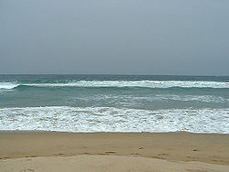

משם נמשיכה ונלך לכיוון חופו של **הים התיכון** –

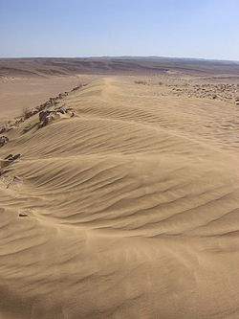הים התיכון, אשר מוקף כמעט כולו ביבשות אירופה (מצפון) אפריקה (מדרום) ואסיה (במזרח), מתחבר לאוקיינוס האטלנטי דרך המעבר הצר של מיצר גיברלטר, בין ספרד ומרוקו.

שם נקיים פעילות לא-פורמלית והפגתית על ה**חול** –

חול הוא תוצאה של פירוק סלעים על ידי מים ורוח, אשר בתהליך של שנים נישאים אותם חלקי סלעים בתוך הים עד שהם מגיעים לחוף ומצטברים שם. נאמר שכמעט כל החול של חופי מדינת ישראל מגיע דרך הנילוס, ולכן באזור הצפון כבר כמעט ולא נמצא חול בחופים.



על החוף נשחק משחקי כדור למיניהם, ונכין, כפי שנאמר 'פויקי' מופלא וערב לחיק. אחר כך נלך **לישון-**

**שינה** זה מצב שבו אתה עייף ובא לך לישון ואתה נכנס לתרדמת.

**אתה** –

זו הטיית גוף יחיד נוכח.

**גוף** –

זה חיים

**חיים** –

כיף

**כיף** –

ים

**הים התיכון** –

אשר מוקף כמעט כולו ביבשות אירופה (מצפון) אפריקה (מדרום) ואסיה (במזרח), מתחבר לאוקיינוס האטלנטי דרך המעבר הצר של מיצר גיברלטר, בין ספרד ומרוקו.

יום ה"א (14.6)

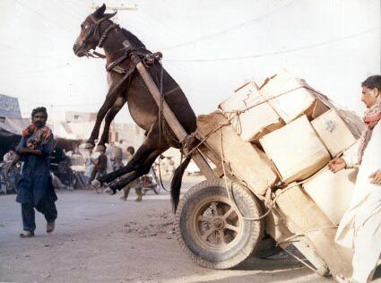נתחיל את מסלולינו בפעילות תורמת בצער בעלי חיים.

השם **אגודת צער בעלי־ חיים –**

מתייחס לכמה [עמותות](http://he.wikipedia.org/wiki/%D7%A2%D7%9E%D7%95%D7%AA%D7%94) שונות הפעילות בישראל, שהמטרה העיקרית של כל אחת מהן היא מניעת צער וסבל מבעלי חיים.

העמותה הוותיקה ביותר שנשאה שם זה היא אגודת **צער בעלי־חיים בישראל**, שנוסדה בשנת [1927](http://he.wikipedia.org/wiki/1927) בסיוע [האגודה המלכותית למניעת התאכזרות לבעלי חיים](http://he.wikipedia.org/w/index.php?title=%D7%94%D7%90%D7%92%D7%95%D7%93%D7%94_%D7%94%D7%9E%D7%9C%D7%9B%D7%95%D7%AA%D7%99%D7%AA_%D7%9C%D7%9E%D7%A0%D7%99%D7%A2%D7%AA_%D7%94%D7%AA%D7%90%D7%9B%D7%96%D7%A8%D7%95%D7%AA_%D7%9C%D7%91%D7%A2%D7%9C%D7%99_%D7%97%D7%99%D7%99%D7%9D&action=edit&redlink=1), מטעם [המנדט הבריטי](http://he.wikipedia.org/wiki/%D7%94%D7%9E%D7%A0%D7%93%D7%98_%D7%94%D7%91%D7%A8%D7%99%D7%98%D7%99).

בעקבות תלונה של תיירת אנגליה אשר ביקרה ב[ארץ ישראל](http://he.wikipedia.org/wiki/%D7%90%D7%A8%D7%A5_%D7%99%D7%A9%D7%A8%D7%90%D7%9C) על יחס קשה לסוסים, חמורים וגמלים בארץ, הוקם בית מחסה לבעלי חיים ב[ישראל](http://he.wikipedia.org/wiki/%D7%99%D7%A9%D7%A8%D7%90%D7%9C), שתפקידו לאתר [בהמות](http://he.wikipedia.org/wiki/%D7%91%D7%94%D7%9E%D7%94) אשר סובלות ולהביאן לטיפול במכלאה. בית המחסה הוקם בהשפעת גופים דומים באנגליה ואירופה.

מאז, קמו ברוב הערים בישראל עמותות "צער בעלי חיים" מקומיות ומאוחר יותר עמותות נוספות למניעת התעללות ולרווחת בעלי החיים, בינן "[תנו לחיות לחיות](http://he.wikipedia.org/wiki/%D7%AA%D7%A0%D7%95_%D7%9C%D7%97%D7%99%D7%95%D7%AA_%D7%9C%D7%97%D7%99%D7%95%D7%AA)".

משם נעבור ל - **Amazing Race!**

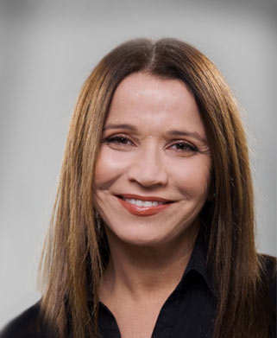לא נוכל לפרט כאן יותר מדי על מה שמחכה לכם במירוץ המדהים הזה. רק נוכל לאמר שהוא ישא אתכם ברחובותיה ושכונותיה של תל אביב, ויפגיש אתכם עם החברה הישראלית על כל גווניה ורבדיה, יגרום לכם להתנסות ביישום כל אחד מהעקרונות והכלים אותם רכשנו במכינה. נעבור משימות מפרכות, מאתגרות ומרתקות. אז בלי לאמר הרבה, ניתן רק להגיד כי כנראה שזו תהיה החוויה המשמעותית ביותר שתחוו במכינה, ובעצם כנראה בחייכם. בהצלחה!

לאחר מכן נפגוש את שלי יחימוביץ'.

**שלי (רחל) יחימוביץ**‘ –(נולדה ב-28 במרץ 1960)

יושבת ראש מפלגת העבודה וחברת כנסת מטעמה, סופרת, ופוליטיקאית ישראלית, עד לכניסתה לפוליטיקה הייתה עיתונאית, אשת רדיו וטלוויזיה. היא בוגרת החוג למדעי ההתנהגות (פסיכולוגיה, סוציולוגיה ואנתרופולוגיה) באוניברסיטת בן גוריון. בת לאב פועל בניין ולאם מורה, חנה ומשה, שניהם ניצולי שואה מפולין.

יחימוביץ‘ החלה את דרכה העיתונאית בזמן לימודיה בבאר שבע ככתבת על המשמר בדרום, ואחר כך ככתבת רשת ב‘ של קול ישראל בדרום, משם המשיכה לתפקידי כתבות בכירים בתחומי העבודה, הכלכלה והפוליטיקה. הגישה את מגזין הכלכלה ”צבע הכסף“ של רשת ב‘. עם פרישתו של רזי ברקאי מקול ישראל בחר בה שלום קיטל להחליף את ברקאי בהגשת תוכנית האקטואליה הפופולרית של רשת ב‘, ”הכל דיבורים“, שאותה הגישה וערכה במשך שבע שנים ואשר בה נטלה חלק פעיל וחשוב בעיצוב סדר היום. היא הביאה אל הפריים טיים הרדיופוני את העיסוק בעניינים פמיניסטיים ובסוגיות חברתיות מרכזיות, ויחד עם חברתה כרמלה מנשה העניקה לראשונה ובעקביות במה נרחבת לנשות ”ארבע אמהות“, עד ליציאת צה“ל מלבנון. באוקטובר 2000 עזבה את רשת ב‘ והצטרפה לחברת החדשות של ערוץ 2, שם הגישה את תוכנית הראיונות ”פגוש את העיתונות“, והיתה בעלת טור אישי בנושאי חברה וכלכלה, ”גילוי דעת“, במגזין ”אולפן שישי“.

בטורה האישי הביאה פרשנות כלכלית קוראת תיגר, חשפה קשרי הון ושלטון, ולא היססה לתקוף את בעלי ההון הגדולים ביותר. באותו זמן גם הצטרפה לגלי צה“ל, שם הגישה פעם בשבוע את תוכנית האקטואליה של רזי ברקאי ”מה בוער“. בכל תפקידיה כעיתונאית קידמה יחימוביץ‘ נושאים הקרובים ללבה, מבלי לנסות לעטות מסכה של אובייקטיביות. כך הרבתה לעסוק בנושאים חברתיים וכלכליים מנקודת מבט סוציאל דמוקרטית ובנושאים הנוגעים למעמד האישה.

ב-29 בנובמבר 2005, שבועיים אחרי בחירתו של עמיר פרץ לראשות מפלגת העבודה הודיעה יחימוביץ‘ על עזיבתה את העיתונאות, כניסתה לפוליטיקה, והתמודדות על מקום ברשימת מפלגת העבודה לבחירות לכנסת השבע עשרה. בהתמודדות זכתה במקום התשיעי, ולאחר הבחירות היתה לחברת כנסת. היא חברה בולטת בועדת הכספים של הכנסת וחברה גם בועדה לביקורת המדינה, שם היא מעניקה גיבוי עקבי למבקר המדינה ולרשויות שלטון החוק במאבקם בשחיתות. כחברת כנסת מובילה יחימוביץ‘ עשיה וחקיקה נרחבות בתחומים כלכליים וחברתיים ובעיקר במאבק למען זכויות עובדים בכלל ועובדי קבלן בפרט.

שלי יחימוביץ' היא מחוקקת פעילה ביותר אשר הספיקה בתקופת כהונתה להכניס לספר החוקים 31 חוקים מורכבים וחשובים, אשר רובם נוגעים לזכויות של עובדים, נושאים כלכליים, נורמות שלטוניות ובכללם.

.

זה סיפור על הרפתקאה, על חזון  ועל הגשמה. הישוב צורית!

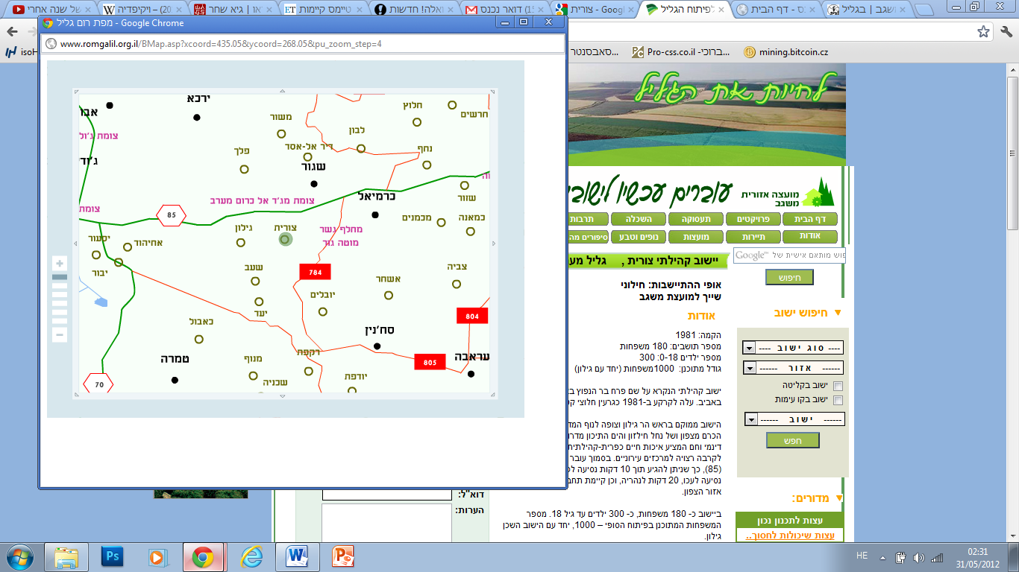גרעין קם, מתגבש והופך לנקודה על המפה.

מקימי היישוב התגבשו במרכז הארץ ב - [1979](http://he.wikipedia.org/wiki/1979) כ"גרעין סחלב". "צורית" עלה לקרקע כ[מצפה](http://he.wikipedia.org/wiki/%D7%AA%D7%95%D7%9B%D7%A0%D7%99%D7%AA_%D7%94%D7%9E%D7%A6%D7%A4%D7%99%D7%9D_%D7%91%D7%92%D7%9C%D7%99%D7%9C) באפריל [1981](http://he.wikipedia.org/wiki/1981) משפחות (13 משפחות) וב-[2008](http://he.wikipedia.org/wiki/2008) מנה 180 משפחות. כיום הוא מונה מעל 250 משפחות.

**צורית** הוא [יישוב קהילתי](http://he.wikipedia.org/wiki/%D7%99%D7%99%D7%A9%D7%95%D7%91_%D7%A7%D7%94%D7%99%D7%9C%D7%AA%D7%99) ב[גליל](http://he.wikipedia.org/wiki/%D7%94%D7%92%D7%9C%D7%99%D7%9C) התחתון בתחומי [המועצה האזורית משגב](http://he.wikipedia.org/wiki/%D7%9E%D7%95%D7%A2%D7%A6%D7%94_%D7%90%D7%96%D7%95%D7%A8%D7%99%D7%AA_%D7%9E%D7%A9%D7%92%D7%91). היישוב שוכן על [הר גילון](http://he.wikipedia.org/wiki/%D7%94%D7%A8_%D7%92%D7%99%D7%9C%D7%95%D7%9F), מערבית ל[כרמיאל](http://he.wikipedia.org/wiki/%D7%9B%D7%A8%D7%9E%D7%99%D7%90%D7%9C). שם היישוב הוא שמו של צמח בר נפוץ באזור.

**צורית כמו כל אגדה מתחילה בחלום   
ומתעצבת  בהתמודדות יומיומית  נוכח   המציאות.**

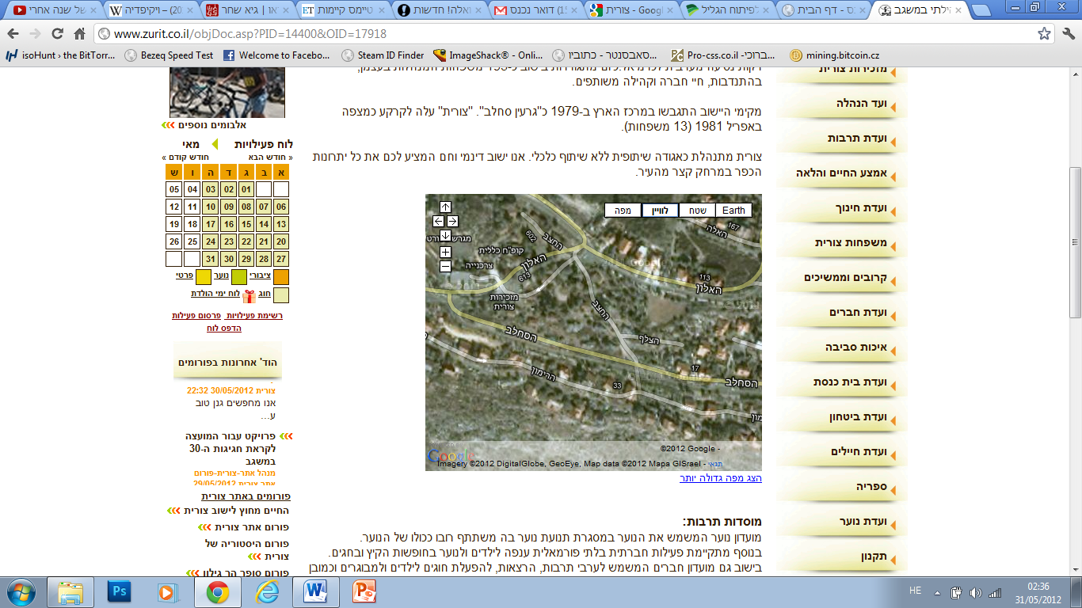***הצמחים הראשונים המתיישבים בקרקע דלה הם צמחים עם דרישות צנועות מהסביבה  .צורית: צמח בשרני עם יכולת לשמור על מים בעלים שלה. מסוגלת לחיות בנקיקי סלעים בתנאים שצמחים אחרים אינם מצליחים לשרוד. (ציטוט מתוך "ספר הצמחים")***

פה איתמר מנס פעם גר!

פה גלעד שדמון גר!

*תודה רבה אורי ביטון. חובק מהנה!*

פה אורי ביטון גר!